

Consultoría para el análisis del comportamiento de defunciones de la primera infancia en la región del pacifico en Colombia

Juan Paulo Agudelo Palechor, Sebastián Camilo Espejo Ariza, Katherin Holguin Agudelo, Johan Camilo Manrique Bonilla, Jennifer Lorena Sánchez Riaños y Cristian Dayan Sánchez Villamil
Especialización en Big Data, Fundación Universitaria Compensar
Informe técnico del proyecto fin de grado

Rafael Mauricio Cerpa Bernal

13 de octubre de 2026

Esta obra está bajo una Licencia Creative Commons Atribución-NoComercial-CompartirIgual 4.0 Internacional.

Resumen
Este informe documenta el desarrollo del proyecto de análisis de las defunciones de la primera infancia (menores de 5 años) con residencia en los departamentos de Chocó, Valle del Cauca, Cauca y Nariño, en la región Pacífica de Colombia, entre 2022 y 2024. El trabajo se apoyó en los microdatos de Estadísticas Vitales del DANE: 831.440 defunciones no fetales y 1.543.075 nacimientos del país, de los que se obtuvo una población de estudio de 3.217 defunciones y 211.367 nacimientos de madres residentes en la región.
El proceso incluyó la preparación y validación de los datos en una arquitectura por capas (cruda, procesada y de resultados) con Python, pandas y Parquet; un diccionario de 106 variables confirmado con los libros de códigos del DANE; el análisis temporal, territorial y de causas con tasas, intervalos de confianza exactos de Poisson y pruebas estadísticas; indicadores con proyecciones de población, y un sistema de visualización y consulta en Streamlit. También se documentan los 48 problemas identificados durante el proceso y la forma en que se corrigieron.
Los resultados muestran que la mortalidad en menores de 5 años del Chocó (39,9 por 1.000 nacidos vivos) casi triplica la de los demás departamentos (entre 12,0 y 13,7), con un exceso concentrado después del primer mes de vida y asociado a causas evitables: la mortalidad por desnutrición en el Chocó es cerca de 19 veces la del resto de la región. La mortalidad infantil de la región se mantuvo estable entre 2022 y 2024 y no presentó estacionalidad significativa.
Palabras clave: Mortalidad infantil, primera infancia, Estadísticas Vitales, región Pacífica, análisis temporal, análisis territorial, causas de defunción, visualización de datos.
Abstract
This technical report documents the full development of the project analyzing deaths among children under five years of age residing in the departments of Chocó, Valle del Cauca, Cauca and Nariño, in Colombia's Pacific region, between 2022 and 2024. The work relied on DANE Vital Statistics microdata: 831,440 non-fetal deaths and 1,543,075 births nationwide, from which a study population of 3,217 deaths and 211,367 births to mothers residing in the region was obtained.
The process included data preparation and validation in a layered architecture (raw, processed and results) using Python, pandas and Parquet; a 106-variable data dictionary confirmed against DANE codebooks; temporal, territorial and cause-of-death analyses with rates, exact Poisson confidence intervals and statistical tests; population-based indicators using official projections; and a visualization and query system built with Streamlit. The report also documents the 48 issues identified during the process and how they were addressed.
Results show that under-five mortality in Chocó (39.9 per 1,000 live births) is almost three times that of the other departments (between 12.0 and 13.7), with an excess concentrated after the first month of life and associated with preventable causes: malnutrition mortality in Chocó is about 19 times that of the rest of the region. Infant mortality in the region remained stable between 2022 and 2024 and showed no significant seasonality.
Keywords: Infant mortality, early childhood, Vital Statistics, Pacific region, temporal analysis, spatial analysis, causes of death, data visualization.
Contenido
Pág.
Resumen II
Introducción 1
Contexto 1
Objetivos 1
Alcance 1
Fuentes de datos y origen de la información complementaria 3
Datos principales: microdatos de Estadísticas Vitales 3
Información complementaria: origen de cada dato faltante 3
Entorno de trabajo y herramientas 5
Herramientas 5
Decisiones sobre el entorno 5
Estructura del proyecto 7
Árbol de carpetas 7
Contenido de cada carpeta 7
Contenido de cada archivo 8
Arquitectura de datos y desarrollo del proyecto 10
Capas de datos 10
Principios de diseño 10
Cronología del proyecto 11
Preparación de datos 12
Diagnóstico inicial de los archivos 12
Sección A: carga y Parquet crudo 12
Sección B: diccionario y renombrado 13
Sección C: tipos de dato y códigos de "sin información" 13
Sección D: filtro de primera infancia y región Pacífica 13
Sección E: capa procesada 13
Diccionario de variables 14
Estructura 14
Convención de nombres 14
Versiones del diccionario 14
Hallazgos del perfil de valores 15
Hallazgos de los libros de códigos 15
Variables núcleo y de apoyo 16
Exploración inicial 18
Composición 18
Decisiones al cierre de la exploración 18
Análisis temporal 19
Tasas anuales y cambios 19
Análisis territorial 20
Departamentos 20
Municipios 20
Análisis de causas 21
Indicadores con población proyectada 22
Planteamiento 22
Cálculo de los indicadores 22
La discrepancia entre nacimientos y proyecciones 22
Sistema de visualización y consulta (app/app.py) 24
Arquitectura 24
Ejecución 24
Las cuatro vistas 25
Pruebas realizadas 26
Hallazgos 27
Objetivo 1: patrones temporales 27
Objetivo 2: distribución territorial 30
Objetivo 2: causas 33
Fase 2: tasas por población 34
Objetivo 3: sistema 35
Decisiones metodológicas 40
Conclusiones y recomendaciones 41
Conclusiones 41
Limitaciones 42
Bibliografía 44
Anexo A. Detalle de los notebooks 46
Notebook 01: preparación de datos 46
Notebook 02: exploración inicial 51
Notebook 03: análisis temporal 52
Notebook 04: análisis territorial 55
Notebook 05: análisis de causas 56
Notebook 03 (fase 2): indicadores con población proyectada 58
Anexo B. Guía de lectura del sistema (manual de usuario) 59
Vista de Evolución 59
Vista de Causas 65
Vista de Territorio 73
Vista de Metodología 80
Anexo C. Diccionario completo de variables 83
C.1 Defunciones no fetales (64 variables) 83
C.2 Nacimientos (42 variables) 88
Anexo D. Catálogo de causas (lista 6/67 OPS) 91
Anexo E. Cifras de control 94

Introducción

Contexto
La mortalidad en la primera infancia es uno de los indicadores más sensibles de las condiciones de vida y del acceso a servicios de salud de una población. La Región Pacífica de Colombia concentra territorios con brechas históricas en estos aspectos. Este proyecto analiza los microdatos oficiales de nacimientos y defunciones para describir cómo se comporta esa mortalidad en el tiempo, en el territorio y según sus causas.

Objetivos
- Identificar patrones en las defunciones de la primera infancia, mediante técnicas estadísticas y de análisis temporal que permitan reconocer variaciones relevantes en el comportamiento de la mortalidad.
- Analizar la distribución territorial de las defunciones a nivel departamental y municipal, con el fin de establecer diferencias en su frecuencia, causas y comportamiento entre los territorios que conforman la región Pacífica.
- Implementar un sistema de visualización y consulta de información que permita explorar la evolución de las defunciones, sus principales causas y distribución territorial, facilitando la identificación e interpretación de patrones.

Alcance
- Población: defunciones no fetales de menores de 5 años con residencia en Chocó, Valle del Cauca, Cauca y Nariño, y nacimientos de madres residentes en esos departamentos.
- Período: 2022, 2023 y 2024.
- Tipo de análisis: descriptivo. No se establecen causas socioeconómicas de la mortalidad.
- Fuera del alcance: defunciones fetales (descartadas al inicio del proyecto) y el análisis por sexo como filtro general.

El informe sigue el orden en que se desarrolló el proyecto. Los capítulos de Fuentes de datos, Entorno de trabajo, Estructura del proyecto y Arquitectura describen la base del trabajo. Los capítulos de Preparación de datos, Diccionario de variables, Exploración inicial, Análisis temporal, Análisis territorial, Análisis de causas, Indicadores con población proyectada y Sistema de visualización resumen cada fase, con sus resultados y decisiones. Después se presentan los Hallazgos, los Problemas identificados y sus correcciones, las Decisiones metodológicas, y las Conclusiones y recomendaciones.
El detalle técnico está en los anexos: el Anexo A describe cada celda de los notebooks, con su resultado esperado; el Anexo B es la guía de lectura del sistema (manual de usuario) con capturas de pantalla; el Anexo C contiene el diccionario completo de variables; el Anexo D, el catálogo de causas, y el Anexo E, las cifras de control para verificar la ejecución del proyecto.

Fuentes de datos y origen de la información complementaria

Datos principales: microdatos de Estadísticas Vitales
Los datos base son los microdatos de Estadísticas Vitales (EEVV) que publica el DANE en su catálogo central de microdatos. Al inicio del proyecto se trabajaron 9 archivos: los CSV de nacimientos y defunciones no fetales de 2022, 2023 y 2024, y tres archivos JSON de metadatos.
Tabla 1. Archivos recibidos del DANE
Grupo | Archivos | Registros | Columnas por año | Uso
Defunciones no fetales | 3 CSV (2022, 2023, 2024) | 831.440 | 57 / 59 / 61 | Numerador de todas las tasas
Nacimientos | 3 CSV | 1.543.075 | 39 / 39 / 40 | Denominador de las tasas por nacidos vivos
Metadatos JSON | 3 archivos | — | — | Solo metadatos del estudio (sin diccionario de variables)
Fuente: elaboración propia.

Información complementaria: de dónde salió cada dato faltante
Los microdatos traen códigos, no significados, y no incluyen ni población ni cartografía. A lo largo del proyecto fue necesario conseguir seis piezas de información adicionales. Esta tabla documenta de dónde salió cada una y cómo se validó.
Tabla 2. Origen de la información complementaria
Información faltante | Fuente | Cómo se obtuvo | Cómo se validó
Significado de las variables y sus códigos | Libros de códigos DDI del DANE: COL-DANE-EEVV-2022, 2023 y 2024 (formato XML, DDI 1.2.2) | Desde el catálogo de microdatos del DANE. Se extrajeron con Python las etiquetas y categorías de las 140, 144 y 147 variables de cada año | Se contrastaron variable por variable con el diccionario borrador y con los valores observados; se compararon los tres años entre sí
Nombres de las causas de la lista 6/67 | DANE (2020). Homologación listas de causas de defunción agrupadas 6/66 vs 6/67 OMS/OPS CIE-10 | Búsqueda web; el documento PDF trae la lista completa con códigos y rangos CIE-10 | Los 67 códigos del libro de códigos 2024 están en el catálogo; el 100% de los códigos de los datos tienen nombre; la letra CIE-10 coincide con el grupo en una muestra de 200.000 defunciones
Causa 507 (no aparece en el documento del DANE) | Lista original de la OPS 6/67 | Deducida del rango W85-W87, que falta en el grupo 510 | Sus 791 casos en el país tienen exactamente los códigos W85, W86 y W87
Nombres de los municipios (DIVIPOLA) | Marco Geoestadístico Nacional 2018 del DANE | Propiedades del GeoJSON del repositorio público caticoa3/colombia_mapa, derivado del MGN | Los 179 municipios de los datos tienen nombre; se confirmaron los principales por su código
Mapa de municipios | Marco Geoestadístico Nacional 2018 (versión simplificada en GeoJSON) | Descarga desde GitHub; se filtraron los 178 polígonos de los cuatro departamentos | Coordenadas dentro de la región; mapa de control dibujado con los mismos datos
Municipio 27493 (Nuevo Belén de Bajirá) | Nota del archivo de proyecciones del DANE (Decreto 0284 de 2023) y fuentes públicas | No existe en el MGN 2018; se agregó manualmente a la lista DIVIPOLA | Aparece solo en 2024 (327 nacimientos y 4 defunciones), coherente con su creación en diciembre de 2023
Población por edad (denominador de la fase 2) | DANE. Proyecciones de población departamental por área, sexo y edad simple 2018-2050 (actualización de julio de 2025) | Página de proyecciones del DANE; earchivo PPED-AreaSexoEdadDep-2018-2050_VP.xlsx | Se compararon los nacimientos registrados con la población de 0 años proyectada (ver el capítulo «Indicadores con población proyectada»)
Fuente: elaboración propia.

Entorno de trabajo y herramientas

Herramientas
Tabla 3. Herramientas del proyecto
Componente | Versión / detalle | Uso
Python | 3.13.11 (entorno de Anaconda Learning) | Lenguaje de todo el proyecto
pandas | 3.0.6 | Lectura, transformación y análisis de datos
pyarrow | 26.0.0 | Lectura y escritura de Parquet
openpyxl | 3.1 | Lectura del diccionario y de las proyecciones en Excel
scipy | 1.18 | Intervalos exactos de Poisson y prueba chi-cuadrado
matplotlib | 3.11 | Gráficos de los notebooks
Streamlit | 1.65 | Sistema de visualización y consulta
Plotly | 7.1 | Gráficos interactivos y mapa del sistema
VS Code + extensiones Python y Jupyter | — | Edición y ejecución de los notebooks
Fuente: elaboración propia.

Decisiones sobre el entorno
- pandas con Parquet en vez de PostgreSQL o Spark: con unos 2,4 millones de registros y menos de 1 GB de memoria en el proceso, pandas es suficiente. Parquet reduce el tamaño (unos 25 MB por grupo frente a cerca de 450 MB de CSV), conserva los tipos de datos y permite leer solo las columnas necesarias.
- Trabajo local en vez de Google Colab: se evaluó Colab, pero se eligió trabajar en el equipo con VS Code. Los datos no exigen Colab, y el sistema en Streamlit se construye y prueba mucho más cómodo en local. El código se probó con ambos enfoques: en Colab solo cambiarían las rutas y el montaje de Google Drive.
- Entorno `Learning` de Anaconda en vez de `base`: para no alterar la instalación base. Se descartaron los Python 3.14 instalados por ser muy recientes para algunas librerías.

Estructura del proyecto

Árbol de carpetas
Proyecto_EEVV/
├── app/
│ └── app.py Sistema de visualización y consulta
├── datos/ (excluida del control de versiones)
│ ├── extraido/ 6 CSV originales del DANE
│ ├── crudo/ Capa cruda: Parquet particionado por año
│ │ ├── defunciones_no_fetales/ANO=2022|2023|2024/
│ │ └── nacimientos/ANO=2022|2023|2024/
│ ├── procesado/ Capa procesada: población de estudio
│ │ ├── defunciones_primera_infancia_pacifico.parquet
│ │ └── nacimientos_pacifico.parquet
│ ├── oro/ Capa oro: 10 tablas de resultados
│ └── referencia/ Proyecciones, DIVIPOLA y mapa
│ ├── PPED-AreaSexoEdadDep-2018-2050_VP.xlsx
│ ├── divipola_municipios.csv
│ └── municipios_pacifico.geojson
├── documentacion/
│ └── diccionario_variables_eevv.xlsx Diccionario y catálogo de causas
├── notebooks/
│ ├── 01_preparacion_parquet.ipynb
│ ├── 02_exploracion.ipynb
│ ├── 03_analisis_temporal.ipynb
│ ├── 04_analisis_territorial.ipynb
│ └── 05_analisis_causas.ipynb
├── README.md
└── requirements.txt

Contenido de cada carpeta
Tabla 4. Carpetas del proyecto
Carpeta | Qué contiene | Quién la escribe | Quién la lee
app/ | El sistema de visualización y consulta (app.py) | Desarrollo manual | Streamlit
datos/extraido/ | Los 6 CSV del DANE tal como se descargaron (renombrados sin el sufijo _1) | Usuario | Notebook 01 (sección A)
datos/crudo/ | Copia fiel de los CSV en Parquet, con dos columnas de control. Particionada por año | Notebook 01 (A) | Notebook 01 (B a E)
datos/procesado/ | Población de estudio filtrada, renombrada y tipada | Notebook 01 (E) | Notebooks 02 a 05
datos/oro/ | Resultados calculados (tasas, series, conteos) que lee el sistema | Notebooks 03 a 05 | Sistema (app.py)
datos/referencia/ | Información externa: proyecciones, lista DIVIPOLA y mapa | Usuario / descargas | Notebook 03 y sistema
documentacion/ | Diccionario de variables y catálogo de causas | Construido en el proyecto | Notebooks 01, 02, 05
notebooks/ | Los cinco notebooks del proyecto | Desarrollo | Jupyter / VS Code
Fuente: elaboración propia.

Contenido de cada archivo
Tabla 5. Archivos del proyecto
Archivo | Contenido | Tamaño / dimensiones
defuncion_no_fetal_2022.csv, defuncion_no_fetal_2023.csv, defunciones_no_fetales_2024.csv | Microdatos de defunciones no fetales, un registro por defunción. Codificación Windows-1252. El de 2024 tiene otro patrón de nombre | 287.251 / 268.411 / 275.778 filas
nacimientos_2022.csv a nacimientos_2024.csv | Microdatos de nacimientos, un registro por nacido vivo | 573.625 / 515.549 / 453.901 filas
crudo/defunciones_no_fetales/ | Parquet con las 62 variables del DANE + es_duplicado_exacto + archivo_origen | 831.440 × 64; cerca de 25 MB
crudo/nacimientos/ | Parquet con las 40 variables + 2 de control | 1.543.075 × 42; cerca de 24 MB
defunciones_primera_infancia_pacifico.parquet | Defunciones de menores de 5 años residentes en la región, con nombres nuevos, tipos asignados y 3 columnas derivadas | 3.217 × 67; 154 KB
nacimientos_pacifico.parquet | Nacimientos de madres residentes en la región, con 2 columnas derivadas | 211.367 × 44; 3.162 KB
diccionario_variables_eevv.xlsx | Hojas Leeme, variables (106 filas × 13 columnas) y causas_lista_667 (68 causas) | Versión 3
divipola_municipios.csv | Código, nombre, departamento, área y fuente de los 1.123 municipios del país | 1.123 filas; 38 KB
municipios_pacifico.geojson | Polígonos simplificados de los 178 municipios de la región con código, nombre y departamento | 119 KB
PPED-AreaSexoEdadDep-2018-2050_VP.xlsx | Proyecciones departamentales por área, sexo y edad simple; hoja PobDepartamentalxÁreaSexoEdad | 2.941 filas × 310 columnas
app.py | Sistema en Streamlit: rutas, carga con caché, filtros y cuatro vistas | 580 líneas
README.md | Descripción, estructura, instalación, reproducción, decisiones y hallazgos | —
requirements.txt | Librerías con versiones mínimas | 7 librerías
Fuente: elaboración propia.
Tabla 6. Tablas de la capa oro
Archivo | Contenido | Filas × col. | Columnas
tasas_anuales_infantil.parquet | Tasas anuales por indicador (4), territorio (5) y año (3), con IC 95% | 60 × 8 | indicador, territorio, anio, defunciones, nacimientos, tasa, ic_inf, ic_sup
razones_tasas_vs_2022.parquet | Razón de tasas 2023 y 2024 frente a 2022, con IC y marca de concluyente | 40 × 7 | indicador, territorio, anio, razon, ic_inf, ic_sup, concluyente
serie_mensual_infantil.parquet | Tasas mensuales por indicador, territorio y mes (36 meses) | 720 × 10 | territorio, anio, mes, defunciones, nacimientos, tasa, ic_inf, ic_sup, indicador, fecha
poblacion_proyectada.parquet | Población de 0 a 4 y de 1 a 4 años por territorio y año (proyecciones DANE) | 15 × 4 | territorio, anio, pob_0_4, pob_1_4
tasas_poblacion_acumuladas.parquet | Tasas por 100.000 niños 2022-2024: 1 a 4 años, desnutrición, EDA e IRA | 20 × 9 | territorio, defunciones, poblacion, tasa, ic_inf, ic_sup, tasa_region, frente_a_region, indicador
tasas_departamentales_acumuladas.parquet | Tasas acumuladas por departamento e indicador frente a la región | 16 × 9 | departamento, defunciones, nacimientos, tasa, ic_inf, ic_sup, tasa_region, frente_a_region, indicador
tasas_municipales_acumuladas.parquet | Tasa infantil acumulada por municipio con nivel de confiabilidad | 179 × 8 | departamento, municipio_cod, defunciones, nacimientos, tasa, ic_inf, ic_sup, confiabilidad
causas_conteos.parquet | Defunciones por año, departamento, grupo de edad y causa 6/67 | 586 × 7 | anio, dpto_residencia_nombre, grupo_edad_analisis, causa_lista_667, causa, gran_grupo, defunciones
causas_cambios_2022_2024.parquet | Cambio del peso de cada causa entre 2022 y 2024 (puntos porcentuales) | 11 × 7 | causa_grupo, % 2022, % 2024, diferencia_pp, ic_inf, ic_sup, concluyente
defunciones_por_sexo.parquet | Defunciones por año, departamento, grupo de edad y sexo | 73 × 5 | anio, dpto_residencia_nombre, grupo_edad_analisis, sexo, defunciones
Fuente: elaboración propia.

Arquitectura de datos y desarrollo del proyecto

Capas de datos
El proyecto organiza los datos en capas, de modo que cada una se deriva de la anterior y nunca se modifica la fuente:
Tabla 7. Capas de datos
Capa | Qué es | Transformaciones | Por qué
Extraído | Los CSV originales | Ninguna | Fuente de verdad: siempre se puede volver a ella
Crudo | Copia fiel en Parquet | Solo formato y 2 columnas de control | Lectura rápida sin perder información
Procesado | Población de estudio | Renombrado, tipos, filtros, columnas derivadas | Base única de todos los análisis
Oro | Resultados agregados | Tasas, intervalos, conteos | El sistema muestra exactamente lo validado
Fuente: elaboración propia.

Principios de diseño
- El diccionario es la fuente única de verdad: el renombrado, los tipos y los códigos de "sin información" se leen del Excel. Cambiar un nombre o un código en el diccionario se aplica a todo el proyecto sin tocar código.
- Cada paso se valida: las celdas terminan con conteos esperados o con assert que detienen la ejecución si algo no cuadra.
- Reproducibilidad: cada notebook se puede ejecutar con Restart y Run All, y produce siempre el mismo resultado.
- Un notebook por etapa: preparación, exploración, análisis temporal, territorial y de causas.
- Nada se borra sin decidirlo: los duplicados se marcan, no se eliminan; los códigos dudosos no se convierten hasta confirmarse.

Cronología del proyecto
Tabla 8. Cronología
Fase | Qué se hizo | Resultado
Planteamiento | Revisión de los 9 archivos, diagnóstico de esquemas, codificación y duplicados; definición del plan en 7 pasos | Plan aprobado; fetales descartadas
Decisiones de diseño | Residencia como criterio territorial, menores de 5 años, indicadores, tasas en dos tiempos, esquema municipal | Reglas del proyecto
Preparación (01, sección A) | Ingesta de CSV a Parquet | Capa cruda verificada
Diccionario v1 | Perfil de valores de las 102 variables y borrador del diccionario | 106 filas con nivel de confianza
Corrección de GRU_ED1 | Cruce de variables de edad | Filtro corregido: 3.217 defunciones
Preparación (01, secciones B a E) | Renombrado, tipos, filtro y capa procesada | Capa procesada verificada
Diccionario v2 | Libros de códigos 2022, 2023 y 2024 | 104 de 106 variables con confianza alta
Exploración (02) | Composición, vacíos y coherencia | Lista de problemas y decisiones
Análisis temporal (03) | Tasas anuales, razones, serie mensual, control | 4 tablas oro
Análisis territorial (04) | Departamentos, municipios y niveles de confiabilidad | 2 tablas oro
Diccionario v3 y causas (05) | Catálogo 6/67 del DANE y análisis de causas | 3 tablas oro
Sistema (app.py) | Referencias geográficas y cuatro vistas | Sistema completo
Ajustes de lectura | Tarjetas con estado del cambio, coma decimal y fechas en español; guía de lectura con capturas | Sistema más fácil de interpretar
Fase 2 | Proyecciones de población e indicador de menores de 5 años | 2 tablas oro y vistas actualizadas
Documentación | README, requirements e informe técnico | Proyecto documentado
Fuente: elaboración propia.

Preparación de datos
Este notebook transforma los seis CSV del DANE en la capa procesada que usan todos los análisis. Se organiza en cinco secciones (A a E), cada una con un título en Markdown, y 14 celdas de código. Antes de él se hizo un diagnóstico de los archivos que determinó las decisiones de diseño.
El código de cada celda está en el notebook notebooks/01_preparacion_parquet.ipynb. La descripción de cada celda, con su resultado esperado y sus líneas clave, está en el Anexo A.

Diagnóstico inicial de los archivos
Tabla 9. Diagnóstico inicial
Hallazgo | Detalle | Consecuencia en el diseño
Tamaño real | 9 archivos, cerca de 2 millones de registros y 450 MB | pandas con Parquet; procesar un año a la vez
Codificación | Los CSV están en Windows-1252 (cp1252); leerlos como UTF-8 produce UnicodeDecodeError | encoding="cp1252" en toda lectura
Esquema cambiante | 2023 agrega C_MUERTEF y C_MUERTEG; 2024 agrega CODPAISNACMAD, REGSOCIALMADRE y CODPAISNACFAL y elimina IDADMISALUD (y SEG_SOCIAL en fetales) | Unión de columnas con nulos donde un año no las tenga
Duplicados exactos | Entre 100 y 2.900 filas idénticas por archivo | Marcar, no eliminar, y decidir con datos
Códigos con ceros | Códigos como "05" o "001" mezclados con números | Leer todo como texto
Nombre distinto en 2024 | defunciones_no_fetales_2024 frente a defuncion_no_fetal_2022/2023 | Lista explícita de archivos por grupo
Fuente: elaboración propia.

Sección A: carga y Parquet crudo
Objetivo: convertir los CSV a Parquet sin modificar su contenido. Es la capa a la que siempre se puede volver.

Sección B: diccionario y renombrado
Objetivo: reemplazar los nombres del DANE por nombres legibles, leyéndolos del diccionario de variables (ver el capítulo «Diccionario de variables»).

Sección C: tipos de dato y códigos de "sin información"
Objetivo: asignar a cada columna el tipo que le corresponde según la columna tipo_sugerido del diccionario, y tratar los códigos de "sin información" según la regla acordada: convertirlos a nulo solo en las columnas enteras, conservarlos como categoría en las demás y no tocar los marcados "por verificar".
Tabla 10. Reglas de tipos
tipo_sugerido | Tratamiento | Ejemplos
código | Se queda como texto | dpto_residencia_cod, causa_basica_cie10, grupo_edad_detallado
categoría | Tipo category; el código 9 se conserva como categoría | sexo, area_residencia, regimen_seguridad_social
entero | Códigos de sin información a nulo y luego Int64 | anio, mes, apgar_1_min, edad_padre
fecha | Fecha con formato día/mes/año | fecha_nacimiento_hijo_anterior
texto libre | Se queda como texto | ocupacion, otro_sitio_defuncion
indicador | 1 pasa a verdadero; vacío, a falso | causa_det_necropsia y similares
Fuente: elaboración propia.

Sección D: filtro de primera infancia y región Pacífica
Decisión sobre duplicados (tomada en esta sección): en el subconjunto quedaron 1 defunción y 179 nacimientos duplicados exactos. De los nacimientos, 116 son partos gemelares o triples, cuando estos son solo el 1,8% de los nacimientos de la región. Se decidió conservar todos los registros con su marca.

Sección E: capa procesada
Prueba de reproducibilidad: el notebook completo se ejecuta con Restart y Run All en menos de un minuto y produce exactamente las mismas cifras.

Diccionario de variables

Estructura
El diccionario (documentacion/diccionario_variables_eevv.xlsx) es la fuente única de verdad del proyecto. Su hoja variables tiene una fila por variable y grupo (106 filas) y estas columnas:
Tabla 11. Columnas de la hoja variables
Columna | Contenido | Editable
grupo | defunciones_no_fetales o nacimientos | No
nombre_original | Nombre del DANE (debe coincidir con el CSV) | No
nombre_nuevo | Nombre legible usado en todo el proyecto | Sí
descripcion | Qué mide la variable | Sí
categorias | Significado de cada código | Sí
codigos_sin_info | Códigos de sin información (o "por verificar") | Sí
tipo_sugerido | código, categoría, entero, fecha, texto libre o indicador | Sí
anios_con_datos | Años en que la variable tiene datos | No (calculada)
pct_nulos | Porcentaje de vacíos | No (calculada)
valores_observados | Valores más frecuentes con su peso | No (calculada)
confianza | alta, media o baja | —
prioridad_sugerida | núcleo, apoyo, baja o control | Sí
observaciones | Notas y advertencias | Sí
Fuente: elaboración propia.

Convención de nombres
Minúsculas, sin tildes, con guion bajo, en español y descriptivos; el sufijo _cod identifica códigos. Ejemplos: CODPTORE pasa a dpto_residencia_cod, GRU_ED1 a grupo_edad_detallado, CAUSA_667 a causa_lista_667 y C_BAS1 a causa_basica_cie10.

Versiones del diccionario
Tabla 12. Evolución del diccionario
Versión | Base | Confianza (defunciones / nacimientos) | Cambios principales
1 (borrador) | Perfil de valores observados y codificación habitual del DANE | Alta 17/10, media 25/24, baja 22/8 | Primera documentación de las 106 variables; nombres provisionales para las inciertas
2 | Libros de códigos DDI 2022, 2023 y 2024 | Alta 62/42, media 2/0 | Categorías oficiales, códigos de sin información confirmados, 12 nombres provisionales reemplazados, cambios entre años documentados
3 | Documento de homologación 6/67 del DANE | Sin cambios | Nueva hoja causas_lista_667 con 68 causas, rangos CIE-10 y grandes grupos
Fuente: elaboración propia.

Hallazgos del perfil de valores
- TIPO_DEFUN vale 2 en todo el archivo: confirma que son defunciones no fetales y no aporta información.
- FECHA_NACM no es la fecha de nacimiento de la madre sino la del hijo anterior (sus valores son de la década de 2010 y su 47% de vacíos coincide con los primeros hijos). El libro de códigos lo confirmó.
- CODPRES es el país de residencia (códigos internacionales como 170 = Colombia).
- IDCLASADMI repite la información de SEG_SOCIAL con otra codificación; sus vacíos coinciden con las madres no aseguradas.
- TIPOFORMULARIO = 3 identifica 14.472 nacimientos recuperados por cruce con la Registraduría, que explican los 14.472 "sin información" de área, sitio y atención del parto.
- El bloque de datos del parto en defunciones (peso, gestación, edad de la madre) solo se diligencia en menores de 1 año.

Hallazgos de los libros de códigos
- Confirmaron los códigos de edad: GRU_ED1 00 = menor de una hora, 01 = menor de un día, 02 = 1 a 6 días, 03 = 7 a 27 días, 04 = 28 a 29 días, 05 = 1 a 5 meses, 06 = 6 a 11 meses, 07 = 1 año, 08 = 2 a 4 años, 29 = edad desconocida.
- Para las defunciones de menores de 1 año, la residencia registrada es la de la madre: el mismo criterio de los nacimientos.
- GRU_ED2 05 y 06 son 45 a 64 y 65 o más años (el borrador decía 45 a 59 y 60 o más).
- Variables antes desconocidas: P_PMAN_IRIS (probable manera de muerte), CONS_EXP (quién expidió el certificado), MUERTEPORO y SIMUERTEPO (asociación con la ocupación), C_MUERTE a C_MUERTEG (cómo se determinó la causa).
- Las variables núcleo tienen los mismos códigos en los tres años.
- C_MUERTEE cambia de etiqueta: "Sin información" en 2022 y "Necropsia clínica" en 2023 y 2024. Se documentó y no se compara entre años.

Variables núcleo y de apoyo
Tabla 13. Variables de prioridad núcleo y apoyo (el diccionario completo está en el Anexo C)
Grupo | Original | Nombre nuevo | Descripción | Tipo | Prioridad
Defunciones | COD_DPTO | dpto_ocurrencia_cod | Departamento donde ocurrió la defunción (código DIVIPOLA, 2 dígitos). | código | apoyo
Defunciones | COD_MUNIC | mun_ocurrencia_cod | Municipio donde ocurrió la defunción (código DIVIPOLA, 3 dígitos dentro del departamento). | código | apoyo
Defunciones | A_DEFUN | area_defuncion | Área donde ocurrió la defunción. | categoría | apoyo
Defunciones | SIT_DEFUN | sitio_defuncion | Sitio donde ocurrió la defunción. | categoría | apoyo
Defunciones | ANO | anio | Año de la defunción. | entero | núcleo
Defunciones | MES | mes | Mes de la defunción (01 a 12). | entero | núcleo
Defunciones | SEXO | sexo | Sexo del fallecido. | categoría | núcleo
Defunciones | GRU_ED1 | grupo_edad_detallado | Grupo de edad detallado del fallecido. | código | núcleo
Defunciones | GRU_ED2 | grupo_edad_agrupado | Grupo de edad agrupado del fallecido. | código | núcleo
Defunciones | IDPERTET | pertenencia_etnica | Pertenencia étnica: cómo era o se reconocía el fallecido según su cultura, pueblo o rasgos físicos. | categoría | apoyo
Defunciones | CODPTORE | dpto_residencia_cod | Departamento de residencia habitual del fallecido; para menores de 1 año, el de la madre (código DIVIPOLA). | código | núcleo
Defunciones | CODMUNRE | mun_residencia_cod | Municipio de residencia habitual del fallecido; para menores de 1 año, el de la madre (DIVIPOLA, 3 dígitos). | código | núcleo
Defunciones | AREA_RES | area_residencia | Área de residencia habitual del fallecido (para menores de 1 año, la de la madre). | categoría | apoyo
Defunciones | SEG_SOCIAL | regimen_seguridad_social | Régimen de seguridad social en salud del fallecido (para menores de 1 año, el de la madre). | categoría | apoyo
Defunciones | P_PMAN_IRIS | probable_manera_muerte | Probable manera de muerte. | categoría | apoyo
Defunciones | MU_PARTO | momento_muerte_parto | Momento de la muerte del menor de 1 año en relación con el parto. | categoría | apoyo
Defunciones | T_PARTO | tipo_parto | Tipo de parto del fallecido menor de 1 año. | categoría | apoyo
Defunciones | TIPO_EMB | tipo_embarazo | Multiplicidad del embarazo del fallecido menor de 1 año. | categoría | apoyo
Defunciones | T_GES | tiempo_gestacion | Tiempo de gestación en grupos de semanas. | categoría | apoyo
Defunciones | T_GES_AGRU_CIE | tiempo_gestacion_cie | Tiempo de gestación agrupado según la CIE. | categoría | apoyo
Defunciones | PESO_NAC | peso_nacer | Peso al nacer del fallecido menor de 1 año, en grupos. | categoría | apoyo
Defunciones | EDAD_MADRE | edad_madre_grupo | Edad de la madre en grupos. | categoría | apoyo
Defunciones | N_HIJOSV | hijos_nacidos_vivos | Número de hijos nacidos vivos de la madre, incluido el presente. | entero | apoyo
Defunciones | N_HIJOSM | hijos_nacidos_muertos | Número de hijos nacidos muertos de la madre. | entero | apoyo
Defunciones | EST_CIVM | estado_civil_madre | Estado civil de la madre. | categoría | apoyo
Defunciones | NIV_EDUM | nivel_educativo_madre | Nivel educativo de la madre. | categoría | apoyo
Defunciones | ASIS_MED | asistencia_medica | ¿Recibió asistencia médica durante el proceso que le causó la muerte? | categoría | apoyo
Defunciones | C_BAS1 | causa_basica_cie10 | Causa básica de la defunción (código CIE-10 de 4 caracteres). | código | núcleo
Defunciones | CAUSA_667 | causa_lista_667 | Causa básica agrupada según la lista 6/67 de la OPS. | código | núcleo
Defunciones | CAU_HOMOL | causa_homologada | Causa básica agrupada según la Lista 105 de Colombia. | código | apoyo
Nacimientos | COD_DPTO | dpto_ocurrencia_cod | Departamento donde ocurrió el nacimiento (código DIVIPOLA, 2 dígitos). | código | apoyo
Nacimientos | COD_MUNIC | mun_ocurrencia_cod | Municipio donde ocurrió el nacimiento (código DIVIPOLA, 3 dígitos). | código | apoyo
Nacimientos | SEXO | sexo | Sexo del nacido vivo. | categoría | apoyo
Nacimientos | ANO | anio | Año del nacimiento. | entero | núcleo
Nacimientos | MES | mes | Mes del nacimiento (01 a 12). | entero | núcleo
Nacimientos | CODPTORE | dpto_residencia_cod | Departamento de residencia habitual de la madre (código DIVIPOLA). | código | núcleo
Nacimientos | CODMUNRE | mun_residencia_cod | Municipio de residencia habitual de la madre (código DIVIPOLA, 3 dígitos). | código | núcleo
Fuente: elaboración propia.

Exploración inicial
Objetivo: conocer el tamaño, la composición, la calidad y la coherencia de la población de estudio antes de aplicar estadística. Este notebook no produce tablas: su resultado es una lista de problemas conocidos con su decisión.
El código de cada celda está en el notebook notebooks/02_exploracion.ipynb. La descripción de cada celda, con su resultado esperado y sus líneas clave, está en el Anexo A.

Composición
Tabla 14. Composición por grupo de edad: el Chocó tiene un perfil distinto
Departamento | Neonatal | Posneonatal | 1 a 4 años
Valle del Cauca | 56,8% | 28,6% | 14,7%
Cauca | 49,3% | 30,1% | 20,5%
Nariño | 46,1% | 28,6% | 25,3%
Chocó | 31,1% | 40,3% | 28,6%
Fuente: elaboración propia.

Decisiones al cierre de la exploración
Tabla 15. Decisiones del paso 3
Situación | Decisión
Contexto materno con 20% a 27% de faltantes | Aceptar y documentar; usar solo para describir
Gestación y peso incompletos en el Chocó | Aceptar y documentar; advertencia en toda comparación de prematuridad o bajo peso
2 casos de sexo indeterminado | Conservar; excluir solo en análisis por sexo
1 duplicado exacto | Conservar
15 causas perinatales en 1 a 4 años | Conservar: la CIE-10 permite una condición perinatal como causa básica de una muerte posterior
558 muertes fuera del departamento de residencia | Confirma el criterio de residencia; documentar
Fuente: elaboración propia.

Análisis temporal
Objetivo: responder al objetivo 1. Se calculan tasas anuales con intervalos de confianza exactos de Poisson, se comparan los años con razones de tasas y se analiza la serie mensual regional con descomposición, prueba de estacionalidad y gráfico de control.
El código de cada celda está en el notebook notebooks/03_analisis_temporal.ipynb. La descripción de cada celda, con su resultado esperado y sus líneas clave, está en el Anexo A.

Tasas anuales y cambios
Tabla 16. Tasas por 1.000 nacidos vivos (resultado de la celda 3)
Territorio | Infantil 2022 | Infantil 2023 | Infantil 2024 | <5 años 2022 | <5 años 2023 | <5 años 2024
Cauca | 11,1 | 11,8 | 9,2 | 13,6 | 15,4 | 11,4
Chocó | 27,3 | 29,1 | 29,3 | 37,6 | 40,5 | 42,1
Nariño | 10,1 | 10,1 | 10,5 | 13,7 | 13,4 | 14,0
Valle del Cauca | 9,9 | 10,1 | 10,7 | 11,7 | 11,9 | 12,4
Región Pacífica | 11,8 | 12,2 | 12,1 | 14,9 | 15,6 | 15,3
Fuente: elaboración propia.

Análisis territorial
Objetivo: responder al objetivo 2 en su dimensión territorial: departamentos frente a la región y municipios con niveles de confiabilidad.
El código de cada celda está en el notebook notebooks/04_analisis_territorial.ipynb. La descripción de cada celda, con su resultado esperado y sus líneas clave, está en el Anexo A.

Departamentos
Tabla 17. Tasas acumuladas 2022-2024 por 1.000 nacidos vivos
Departamento | Infantil (IC 95%) | Neonatal | Posneonatal | Menores de 5 | Frente a la región (infantil)
Chocó | 28,5 (26,2-30,9) | 12,4 | 16,1 | 39,9 | Por encima
Cauca | 10,8 (9,8-11,8) | 6,7 | 4,1 | 13,6 | Por debajo
Nariño | 10,2 (9,2-11,3) | 6,3 | 3,9 | 13,7 | Por debajo
Valle del Cauca | 10,2 (9,6-10,8) | 6,8 | 3,4 | 12,0 | Por debajo
Región Pacífica | 12,0 | 7,2 | 4,8 | 15,2 | —
Fuente: elaboración propia.

Municipios
La mitad de los 179 municipios tiene 5 defunciones infantiles o menos en tres años, y 18 no tienen ninguna. Como la precisión de una tasa depende del número de eventos (error relativo aproximado de 1/√d: 22% con 20 defunciones y 32% con 10), se adoptaron tres niveles de confiabilidad.
Tabla 18. Distribución de las defunciones infantiles por municipio
Mínimo de defunciones | Municipios | % de las muertes cubiertas | Cauca / Chocó / Nariño / Valle
5 | 100 | 94,6% | 30 / 25 / 15 / 30
10 | 55 | 83,2% | 17 / 14 / 6 / 18
20 | 27 | 69,7% | 7 / 9 / 3 / 8
30 | 16 | 58,9% | 2 / 6 / 2 / 6
Fuente: elaboración propia.

Análisis de causas
Objetivo: responder al objetivo 2 en su dimensión de causas, con la lista 6/67 de la OPS. Se acordó un análisis en dos niveles: la lista 6/67 como nivel principal (48 categorías en el subconjunto; las 10 principales cubren el 80%) y el código CIE-10 (774 códigos distintos) como detalle de consulta.
El código de cada celda está en el notebook notebooks/05_analisis_causas.ipynb. La descripción de cada celda, con su resultado esperado y sus líneas clave, está en el Anexo A.
Tabla 19. Las 10 causas principales (3.217 defunciones)
Causa (lista 6/67) | Casos | %
Malformaciones congénitas, deformidades y anomalías cromosómicas | 652 | 20,3
Trastornos respiratorios específicos del período perinatal | 474 | 14,7
Resto de ciertas afecciones originadas en el período perinatal | 320 | 9,9
Infecciones respiratorias agudas | 209 | 6,5
Deficiencias nutricionales y anemias nutricionales | 205 | 6,4
Sepsis bacteriana del recién nacido | 203 | 6,3
Feto y recién nacido afectados por complicaciones obstétricas y traumatismo del nacimiento | 190 | 5,9
Enfermedades infecciosas intestinales | 121 | 3,8
Feto y recién nacido afectados por ciertas afecciones maternas | 112 | 3,5
Enfermedades del sistema nervioso, excepto meningitis | 84 | 2,6
Otras causas | 647 | 20,1
Fuente: elaboración propia.

Indicadores con población proyectada

Planteamiento
En la fase 1 el grupo de 1 a 4 años se presentó con conteos. La fase 2 agregó tres tipos de indicadores, alineados con los indicadores oficiales colombianos:
- Mortalidad en menores de 5 años por 1.000 nacidos vivos: indicador resumen oficial; no necesita proyecciones (se implementó agregando una línea al diccionario INDICADORES de los notebooks 03 y 04).
- Mortalidad de 1 a 4 años por 100.000 niños de 1 a 4 años: necesita población proyectada.
- Mortalidad por desnutrición (E40-E46), enfermedad diarreica aguda (A00-A09) e infección respiratoria aguda (J00-J22) en menores de 5 años, por 100.000: indicadores de los Análisis de Situación de Salud, con definiciones CIE-10.
El código de cada celda está en el notebook notebooks/03_analisis_temporal.ipynb. La descripción de cada celda, con su resultado esperado y sus líneas clave, está en el Anexo A.

Cálculo de los indicadores
Tabla 20. Tasas con población proyectada, acumulado 2022-2024
Indicador (por 100.000) | Cauca | Chocó | Nariño | Valle | Región
Mortalidad de 1 a 4 años | 39,8 | 144,6 | 42,5 | 27,6 | 45,7
Desnutrición (E40-E46), menores de 5 | 3,2 | 71,6 | 3,9 | 4,0 | 11,0
Enfermedad diarreica aguda (A00-A09) | 3,2 | 40,9 | 1,8 | 2,5 | 6,6
Infección respiratoria aguda (J00-J22) | 8,0 | 39,4 | 5,7 | 9,2 | 11,4
Fuente: elaboración propia.

La discrepancia entre nacimientos y proyecciones
Al revisar los denominadores se compararon los nacimientos registrados con la población de 0 años proyectada:
Tabla 21. Nacimientos registrados frente a población de 0 años proyectada
Año | Nacimientos registrados (país) | Población de 0 años proyectada | Razón | Chocó | Nariño | Valle
2022 | 573.625 | 740.180 | 0,77 | 0,55 | 0,55 | 0,72
2023 | 515.549 | 733.590 | 0,70 | 0,51 | 0,49 | 0,66
2024 | 453.901 | 726.997 | 0,62 | 0,45 | 0,45 | 0,60
Fuente: elaboración propia.
- Los nacimientos cayeron más de lo que suponen las proyecciones (actualizadas en julio de 2025).
- Los indicadores por nacidos vivos no se ven afectados.
- Las tasas con proyecciones probablemente están subestimadas y no permiten seguir tendencias anuales; por eso solo se presentan acumuladas, con advertencia explícita.
- La distorsión parece mayor en el Chocó, de modo que su diferencia con los demás es, si acaso, conservadora.
- Se usaron las definiciones CIE-10 de los indicadores oficiales en lugar del grupo 602 de la lista 6/67 (que incluye anemias nutricionales); la diferencia en los datos es mínima (202 frente a 205 casos).

Sistema de visualización y consulta (app/app.py)

Arquitectura
El sistema es una aplicación de Streamlit en un solo archivo (app/app.py, 580 líneas). Solo lee las tablas de la capa oro y los archivos de referencia: no recalcula nada, de modo que muestra exactamente las cifras validadas en los notebooks. El código se consulta en app/app.py; la tabla indica dónde está cada sección.
Tabla 22. Secciones de app.py
Sección del código | Líneas | Qué hace
Encabezado e imports | 1-16 | Documentación de ejecución; librerías
1. Rutas y funciones de apoyo | 18-57 | Ubicación del proyecto calculada desde el propio archivo; constantes; funciones nombre_propio, num (coma decimal), graficar (gráficos con coma decimal) y partir
2. Carga de datos | 59-97 | cargar_datos() lee 10 tablas oro y une los nombres DIVIPOLA; cargar_mapa() lee el GeoJSON. Ambas con @st.cache_data
3. Encabezado y filtros | 99-118 | Título, barra lateral (indicador y territorios) y cuatro pestañas
4. Evolución | 120-212 | Tarjetas de 2024 con estado del cambio, tasas anuales con intervalos, serie trimestral o mensual y cambios frente a 2022
5. Causas | 214-306 | Filtros propios, ranking, composición, sexo, tabla descargable y cambios 2022-2024
6. Territorio | 308-441 | Departamentos frente a la región, tasas por 100.000, mapa municipal, municipios confiables y tabla descargable
7. Metodología | 443-580 | Resumen calculado y ocho secciones desplegables
Fuente: elaboración propia.

Ejecución
conda activate Learning
pip install -r requirements.txt
cd C:\Users\fsociety\Videos\Proyecto_EEVV
streamlit run app/app.py
Se abre en http://localhost:8501. Se detiene con Ctrl+C en la terminal.

Las cuatro vistas

Evolución
- Usa el indicador de la barra lateral (infantil, menores de 5 años, neonatal o posneonatal) y los territorios seleccionados.
- Tarjetas con la tasa de 2024 y su cambio frente a 2022 (delta_color="inverse": los aumentos de mortalidad se ven en rojo), con la indicación de si el cambio es concluyente y un ícono de ayuda con las tasas y la razón de tasas.
- Gráfico de tasas anuales con barras de intervalo (error_y).
- Serie trimestral o mensual de un territorio, con eje de fechas en español (T1 a T4, o Ene a Dic); el trimestre se calcula sumando defunciones y nacimientos antes de dividir. Aviso cuando se elige una serie mensual departamental.
- Tabla de razones de tasas con advertencia sobre comparaciones múltiples.

Causas
- Filtros propios (años, grupos de edad, departamentos), porque incluye al grupo de 1 a 4 años, que el indicador de la barra lateral no cubre.
- Ranking configurable (5 a 20 causas; causa detallada o gran grupo), composición por departamento, defunciones por sexo, tabla con descarga CSV (utf-8-sig) y cambios 2022-2024.

Territorio
- Departamentos frente a la región según el indicador de la barra lateral.
- Tasas por 100.000 niños con proyecciones y advertencia sobre los denominadores.
- Mapa municipal de la tasa infantil con dos capas (go.Choropleth): gris para datos insuficientes y color para las tasas; escala con tope en 40; sin mapa base de internet, de modo que funciona sin conexión.
- Municipios confiables con nombres e intervalos; tabla de 179 municipios con descarga.

Metodología
Resumen con cifras calculadas desde la capa oro y ocho secciones: fuentes, población de estudio, grupos de edad e indicadores, denominadores, comparaciones, análisis municipal, calidad de los datos y limitaciones.
Todos los números de las tarjetas, gráficos y textos usan coma decimal y punto de miles; las tablas conservan el punto decimal para mantener el ordenamiento numérico. El Anexo B (guía de lectura del sistema) explica cómo leer cada elemento.

Pruebas realizadas
- Modo de pruebas de Streamlit (AppTest): ejecución completa y cambio de filtros (cada indicador, Chocó, solo Nariño, sin territorios, sin años), sin excepciones.
- Arranque del servidor real y respuesta del punto de salud (/_stcore/health).
- Mapa de control dibujado con los mismos datos y geometrías para verificar cobertura y colores.

Hallazgos

Objetivo 1: patrones temporales
Figura 1. Mortalidad infantil por territorio, 2022-2024, con intervalos de confianza del 95%
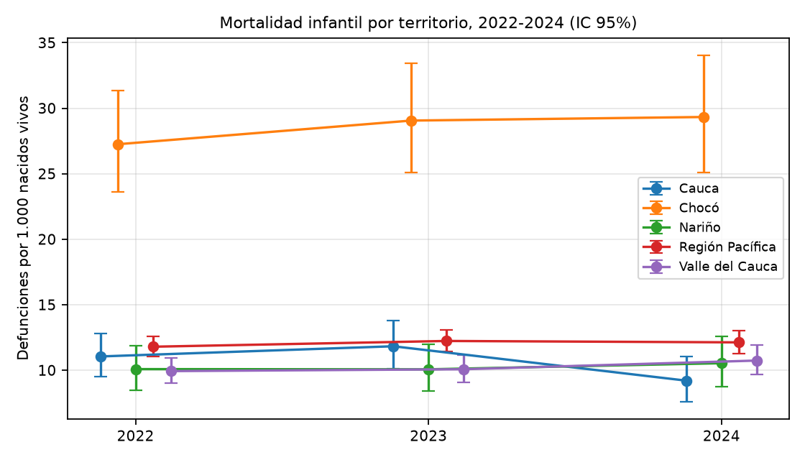
Fuente: elaboración propia con datos de Estadísticas Vitales del DANE, 2022-2024.
- La tasa infantil de la región se mantuvo entre 11,8 y 12,2 por 1.000 nacidos vivos. Las muertes bajaron de 927 a 763, pero los nacimientos cayeron en la misma proporción: los conteos solos habrían sugerido una mejora inexistente.
- Ningún cambio de la tasa infantil total es concluyente. El cambio relevante está en la composición del Chocó: su mortalidad posneonatal subió (12,5 → 18,2 → 18,1) de forma concluyente en los dos años.
Figura 2. Mortalidad en menores de 5 años por territorio, 2022-2024
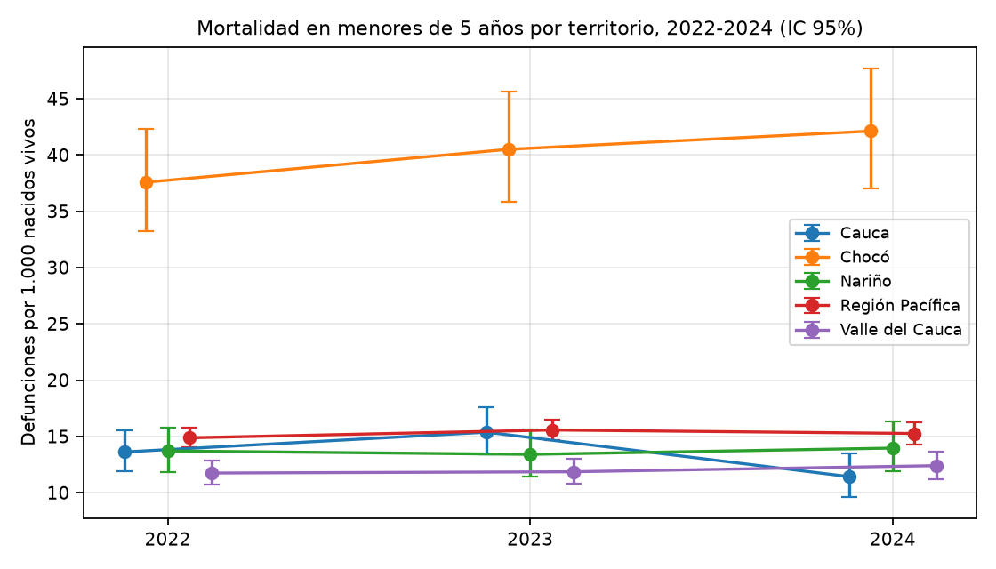
Fuente: elaboración propia con datos de Estadísticas Vitales del DANE, 2022-2024.
Figura 3. Serie mensual regional: tendencia, componente estacional y gráfico de control
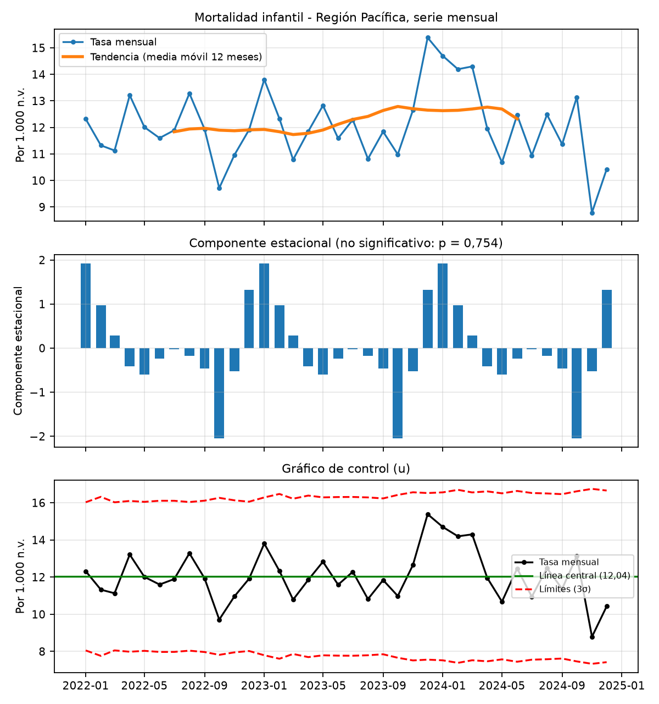
Fuente: elaboración propia con datos de Estadísticas Vitales del DANE, 2022-2024.
- Tendencia plana (11,8 a 12,6). No hay estacionalidad significativa (p = 0,754).
- Ningún mes fuera de control; dos meses en alerta (diciembre de 2023 alto y noviembre de 2024 bajo).

Objetivo 2: distribución territorial
Figura 4. Departamentos frente a la región, 2022-2024 (rojo: por encima; verde: por debajo)
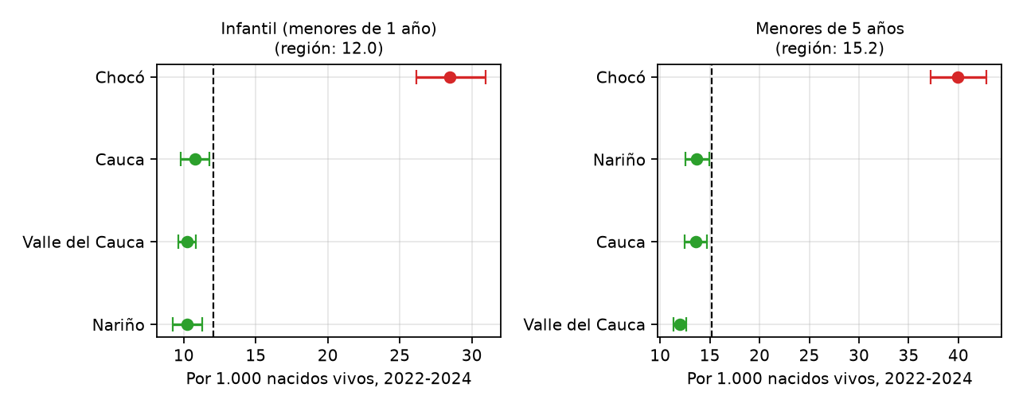
Fuente: elaboración propia con datos de Estadísticas Vitales del DANE, 2022-2024.
- El promedio regional esconde dos realidades: Cauca, Nariño y Valle tienen tasas parecidas (10,2 a 10,8), y el Chocó (28,5) sube el promedio a 12,0.
- En el Chocó, el exceso es mayor después del primer mes: tasa posneonatal 3,4 veces la regional; neonatal 1,7 veces.
Figura 5. Mortalidad infantil por municipio, 2022-2024
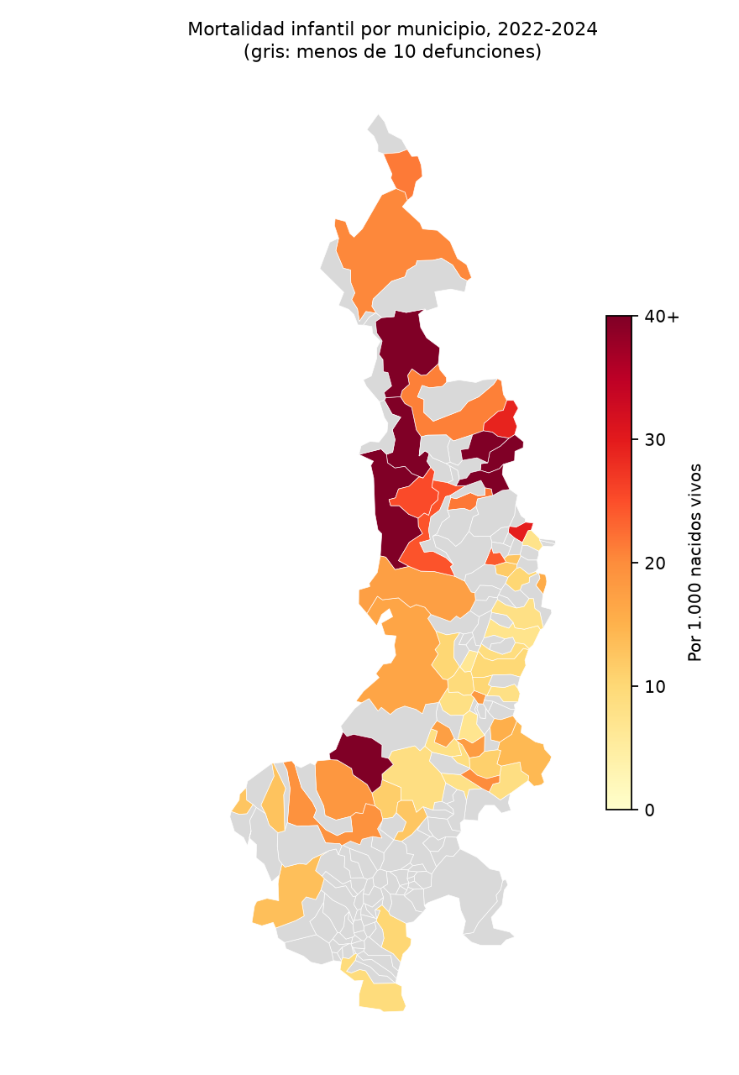
Fuente: elaboración propia con datos de Estadísticas Vitales del DANE, 2022-2024.
Figura 6. Municipios con 20 o más defunciones infantiles
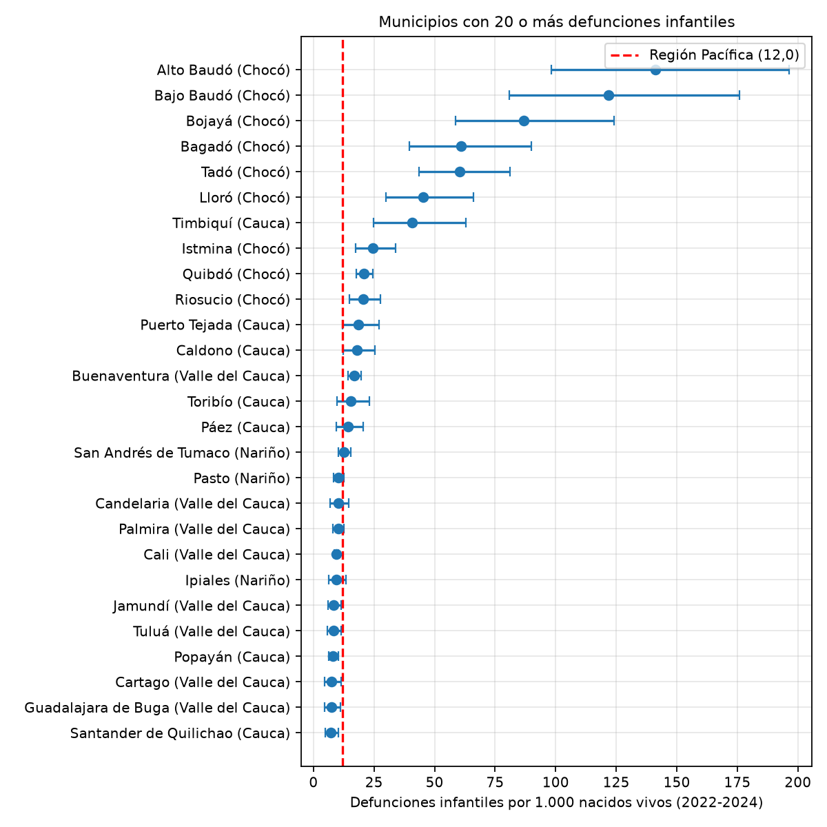
Fuente: elaboración propia con datos de Estadísticas Vitales del DANE, 2022-2024.
- Dentro de cada departamento, los municipios del litoral tienen tasas más altas que los andinos: Buenaventura 16,8 frente a Cali 9,4; Tumaco 12,6 frente a Pasto 10,2; Timbiquí 40,7 frente a Popayán 8,1.
- Las tasas más altas (Alto Baudó 141,1; Bajo Baudó 121,7; Bojayá 87,0) corresponden a municipios con pocos nacimientos registrados y deben leerse con la advertencia de un posible subregistro del denominador.
- Nariño tiene poca información municipal útil: 58 de sus 64 municipios tienen menos de 10 casos.
- Un tercio de los niños del Cauca y del Chocó murió fuera de su departamento, principalmente en el Valle del Cauca y Antioquia.

Objetivo 2: causas
Figura 7. Cinco causas principales por grupo de edad
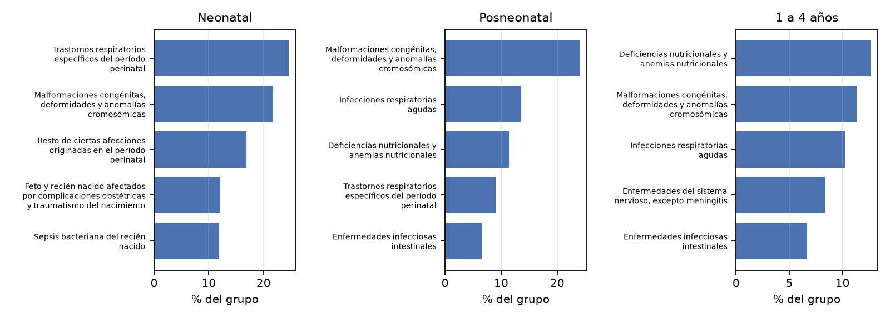
Fuente: elaboración propia con datos de Estadísticas Vitales del DANE, 2022-2024.
Figura 8. Composición de causas por departamento
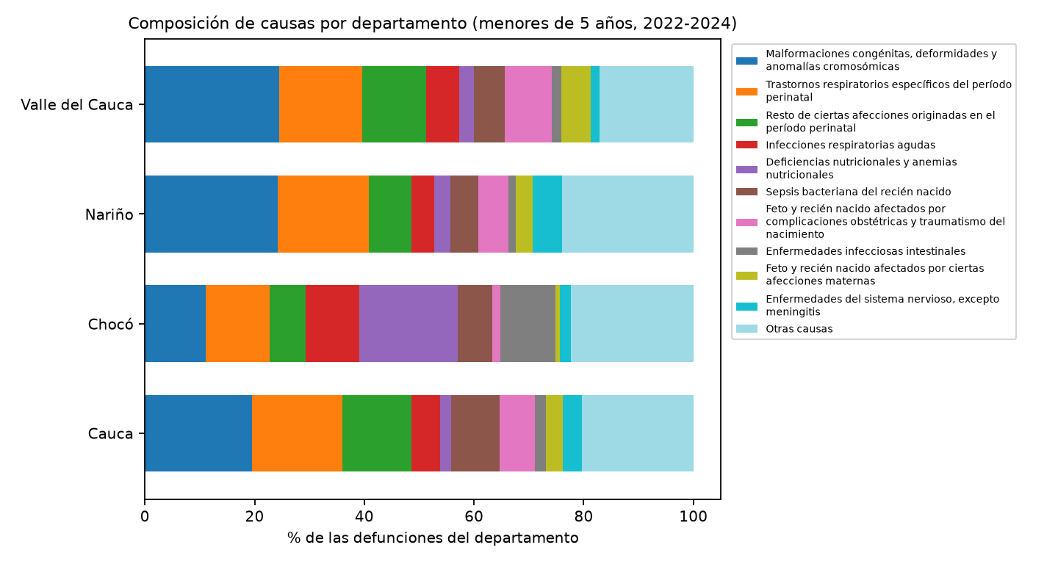
Fuente: elaboración propia con datos de Estadísticas Vitales del DANE, 2022-2024.
- Las causas cambian con la edad: perinatales y malformaciones en el período neonatal; aparecen las infecciones respiratorias y la desnutrición en el posneonatal; la desnutrición encabeza el grupo de 1 a 4 años.
- En el Chocó, desnutrición, diarrea e infecciones respiratorias suman el 38% de las muertes, frente a cerca del 10% en los demás departamentos.
- De las 205 muertes por deficiencias nutricionales, 142 son del Chocó (69%).
- Las muertes por enfermedad diarreica del Chocó pasaron de 10 a 37 entre 2022 y 2024, coincidiendo con el aumento de su mortalidad posneonatal: un hallazgo sostenido por tres análisis distintos.
- En el grupo de 1 a 4 años, una de cada seis muertes es por causa externa; la principal es el ahogamiento (27 casos).
- La calidad de las causas es buena: las mal definidas son menos del 5% en todos los departamentos y años.

Fase 2: tasas por población
Figura 9. Tasas por 100.000 niños, 2022-2024
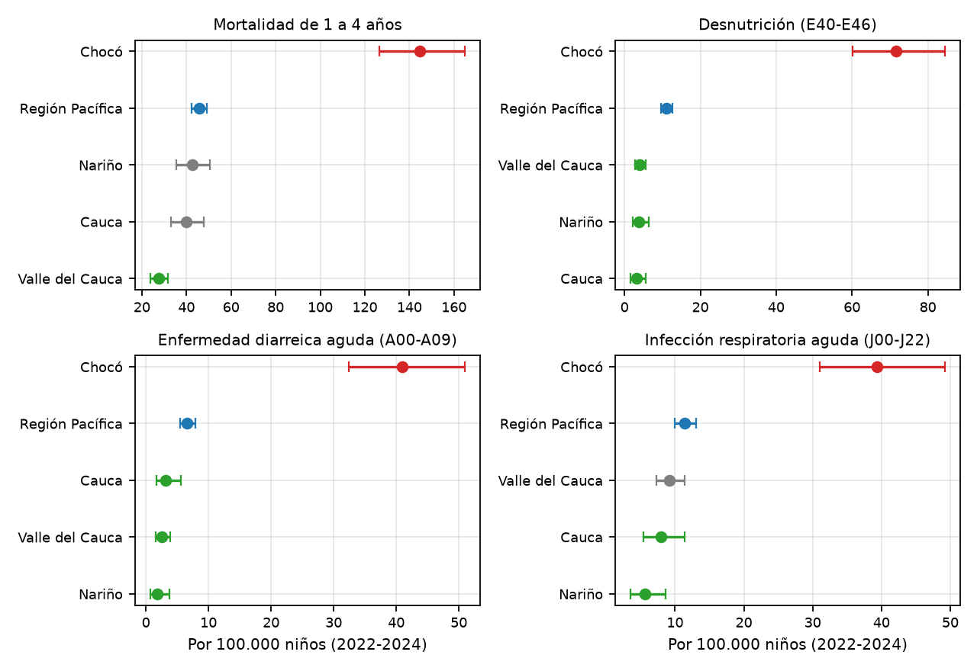
Fuente: elaboración propia con datos de Estadísticas Vitales y proyecciones de población del DANE.
- Mortalidad de 1 a 4 años: Chocó 144,6 por 100.000, 5,2 veces la del Valle (27,6).
- Desnutrición: Chocó 71,6 frente a 3,2-4,0 en los demás (cerca de 19 veces el resto de la región).
- Diarrea: Chocó 40,9 frente a 1,8-3,2. Infección respiratoria: Chocó 39,4 frente a 5,7-9,2.

Objetivo 3: sistema
El sistema permite explorar todos los resultados anteriores con filtros, gráficos interactivos, un mapa municipal y tablas descargables, y presenta junto a cada cifra las advertencias metodológicas correspondientes.

Decisiones metodológicas
Cada decisión abierta se consultó y aprobó antes de implementarse.
Tabla 25. Decisiones del proyecto
Tema | Decisión | Justificación
Herramienta de datos | pandas con Parquet | Volumen manejable en memoria; Parquet reduce tamaño y conserva tipos
Entorno | Local (VS Code + Jupyter) en lugar de Colab | El sistema en Streamlit se desarrolla mejor en local; los datos no exigen la nube
Alcance | Solo defunciones no fetales; nacimientos como denominador | Las fetales no corresponden a la primera infancia
Capa cruda | Unión de columnas, duplicados marcados, partición por año | No perder información; poder decidir con datos
Nombres | Minúsculas, sin tildes, guion bajo, en español, sufijo _cod | Legibilidad y compatibilidad
Sin información | A nulo solo en enteros; como categoría en las demás; no tocar lo "por verificar" | Evitar distorsionar promedios y medir la calidad del registro
Primera infancia | Menores de 5 años (GRU_ED1 00 a 08) con verificación cruzada | Estándar internacional; filtro exacto y comprobable
Territorio | Residencia (de la madre en menores de 1 año) | Refleja el riesgo de cada territorio; coherente con los nacimientos
Grupos de edad | Neonatal, posneonatal y 1 a 4 años | Causas y políticas de prevención distintas
Tasas | En dos tiempos: nacidos vivos y luego proyecciones | Avanzar sin depender de datos externos
Duplicados | Conservar todos con su marca | La mayoría son gemelos; efecto despreciable en las tasas
Capa procesada | Todas las columnas; un archivo por grupo | Evitar rehacer el proceso; simplicidad
Notebooks | Uno por etapa | Separar preparación y análisis
Intervalos | Exactos de Poisson | Adecuados para conteos pequeños
Comparación de años | Razón de tasas frente a 2022 | Medida estándar con intervalo
Serie mensual | Solo a nivel regional; departamentos en series anuales o trimestrales | Pocos casos mensuales por departamento
Mínimo municipal | Tres niveles: 20+, 10-19, menos de 10 | Precisión de la tasa según número de eventos
Causas | Lista 6/67 como nivel principal; CIE-10 como detalle; 10 principales + otras | Cifras estables y gráficos legibles
Sistema | Streamlit con Plotly; solo lee la capa oro | Todo en Python; muestra exactamente lo validado
Filtro de sexo | Sin filtro general; gráfico específico | Pocos casos por combinación
Fase 2 | Menores de 5 por nacidos vivos; tasas con proyecciones solo acumuladas y por departamento | Discrepancia de denominadores y pocos casos municipales
Causas fase 2 | Definiciones CIE-10 oficiales | Comparabilidad con indicadores del sector salud
Fuente: elaboración propia.

Conclusiones y recomendaciones

Conclusiones
Sobre el comportamiento temporal (objetivo 1). La mortalidad infantil de la región se mantuvo estable entre 2022 y 2024 (11,8; 12,2 y 12,1 por 1.000 nacidos vivos), al igual que la mortalidad en menores de 5 años (14,9; 15,6 y 15,3). El número de defunciones disminuyó, pero porque también cayeron los nacimientos: los conteos por sí solos habrían sugerido una mejora que las tasas no confirman. No se encontró estacionalidad mensual significativa. La única variación consistente fue el aumento de la mortalidad posneonatal del Chocó, concluyente en 2023 y 2024, que coincide con el aumento de sus muertes por enfermedad diarreica (de 10 a 37).
Sobre la distribución territorial (objetivo 2). La región presenta dos realidades: Cauca, Nariño y Valle del Cauca tienen tasas infantiles similares (entre 10,2 y 10,8), mientras que el Chocó registra 28,5, con intervalos que no se superponen con los de ningún otro departamento. Su exceso se concentra después del primer mes de vida y en el grupo de 1 a 4 años (144,6 por 100.000 niños, 5,2 veces la tasa del Valle del Cauca). Dentro de cada departamento, los municipios del litoral pacífico tienen tasas más altas que los de la zona andina. El criterio de residencia resultó determinante: cerca de un tercio de los niños del Cauca y del Chocó murió fuera de su departamento.
Sobre las causas de defunción (objetivo 2). Las causas perinatales y las malformaciones congénitas dominan la mortalidad neonatal en toda la región. En el Chocó, en cambio, la desnutrición, la enfermedad diarreica y las infecciones respiratorias explican el 38% de las defunciones, frente a cerca del 10% en los demás departamentos, y su mortalidad por desnutrición es cerca de 19 veces la del resto de la región. En el grupo de 1 a 4 años, una de cada seis muertes es por causa externa, principalmente por ahogamiento.
Sobre el sistema de visualización y consulta (objetivo 3). El sistema integra las dimensiones temporal, territorial y causal en cuatro vistas, con filtros, mapa municipal y tablas descargables. Como solo lee las tablas de resultados validadas, muestra exactamente las cifras del análisis, y acompaña cada cifra con sus advertencias metodológicas. La guía de lectura (Anexo B) cumple la función de manual de usuario.
Sobre los datos y el proceso. Las variables principales (edad, sexo, territorio, año, mes y causa) están completas y las causas mal definidas son menos del 5%, lo que da solidez al análisis. Las principales limitaciones de calidad son el registro perinatal incompleto del Chocó y la discrepancia entre los nacimientos registrados y las proyecciones de población. La validación sistemática de cada paso permitió detectar y corregir errores de interpretación, como el de los códigos de edad, antes de que afectaran los resultados.

Limitaciones
- El análisis es descriptivo: no establece causas socioeconómicas de la mortalidad.
- Tres años de información limitan el análisis de tendencias.
- Las proyecciones de población suponen más niños de los que nacieron; las tasas por población probablemente están subestimadas.
- El registro perinatal del Chocó es más incompleto, y en sus municipios pequeños podría haber subregistro de nacimientos.
- Muchos municipios tienen muy pocos casos, en especial en Nariño.
- Los meses más recientes pueden estar subregistrados por rezago en el registro.
- C_MUERTEE no es comparable entre años, y la Lista 105 no tiene nombres.

Bibliografía
Departamento Administrativo Nacional de Estadística [DANE]. (2020). Homologación listas de causas de defunción agrupadas: 6/66 basada en lista 6/67 OMS/OPS–CIE-10 versus lista 6/67 OMS/OPS–CIE-10. https://www.dane.gov.co/files/investigaciones/poblacion/defunciones/DT-homolgacion-listas-causas-agrupadas-dic-2020.pdf
Departamento Administrativo Nacional de Estadística [DANE]. (2023). Estadísticas Vitales – EEVV 2022 [Conjunto de datos y libro de códigos COL-DANE-EEVV-2022]. Catálogo central de microdatos. https://microdatos.dane.gov.co/index.php/catalog/central/about
Departamento Administrativo Nacional de Estadística [DANE]. (2024). Estadísticas Vitales – EEVV 2023 [Conjunto de datos y libro de códigos COL-DANE-EEVV-2023]. Catálogo central de microdatos. https://microdatos.dane.gov.co/index.php/catalog/central/about
Departamento Administrativo Nacional de Estadística [DANE]. (2025). Estadísticas Vitales – EEVV 2024 [Conjunto de datos y libro de códigos COL-DANE-EEVV-2024]. Catálogo central de microdatos. https://microdatos.dane.gov.co/index.php/catalog/central/about
Departamento Administrativo Nacional de Estadística [DANE]. (2025). Proyecciones de población departamental por área, sexo y edad simple, 2018-2050 [Conjunto de datos]. https://www.dane.gov.co/index.php/estadisticas-por-tema/demografia-y-poblacion/proyecciones-de-poblacion
Departamento Administrativo Nacional de Estadística [DANE]. (2018). Marco Geoestadístico Nacional [Conjunto de datos geográficos]. https://geoportal.dane.gov.co/servicios/descarga-y-metadatos/descarga-mgn-marco-geoestadistico-nacional/
caticoa3. (s. f.). colombia_mapa: divisiones políticas de departamentos y municipios en Colombia en formato topojson y geojson [Repositorio de software]. GitHub. https://github.com/caticoa3/colombia_mapa
Garwood, F. (1936). Fiducial limits for the Poisson distribution. Biometrika, 28(3/4), 437-442.
Organización Panamericana de la Salud [OPS]. (1999). Nueva lista OPS 6/67 para la tabulación de datos de mortalidad CIE-10. Boletín Epidemiológico.
Plotly Technologies Inc. (2026). Plotly para Python (Versión 7.1) [Software]. https://plotly.com/python/
Snowflake Inc. (2026). Streamlit (Versión 1.65) [Software]. https://streamlit.io
The pandas development team. (2026). pandas (Versión 3.0.6) [Software]. https://pandas.pydata.org

Anexo A. Detalle de los notebooks
Este anexo describe cada celda de los cinco notebooks del proyecto, en el mismo orden y con la misma numeración que en los archivos .ipynb de la carpeta notebooks/. Para cada celda se indica qué hace, su resultado esperado (cuando aplica) y la explicación de sus líneas clave. El código se consulta en los notebooks.

Notebook 01: preparación de datos

Sección A: carga y Parquet crudo
Celda 1: rutas, archivos y verificación
Define la carpeta del proyecto, las carpetas de origen y destino, y la lista de archivos de cada grupo. Comprueba que todos existan antes de procesar.
Salida:
Archivos que faltan: ninguno
- La r antes de la ruta hace que Python lea las barras invertidas de Windows tal cual.
- GRUPOS relaciona cada grupo con sus tres archivos, en orden de año.
- La lista faltan recorre todos los archivos y guarda los que no existen; si no está vacía, hay un problema de ruta o de nombre.
Celda 2: unión de columnas
Lee solo los encabezados de los tres años de un grupo y devuelve la lista completa de columnas, en orden de aparición.
- nrows=0 lee solo el encabezado, por lo que es instantáneo.
- Resultado: 62 columnas en defunciones no fetales y 40 en nacimientos.
Celda 3: ingesta a Parquet
Procesa un archivo a la vez: lo lee, marca los duplicados exactos, agrega el archivo de origen, unifica el esquema, convierte a texto y escribe el Parquet particionado por año.
Salida:
defuncion_no_fetal_2022.csv: 287,251 filas, 101 duplicados
defuncion_no_fetal_2023.csv: 268,411 filas, 224 duplicados
defunciones_no_fetales_2024.csv: 275,778 filas, 102 duplicados
nacimientos_2022.csv: 573,625 filas, 584 duplicados
nacimientos_2023.csv: 515,549 filas, 1,568 duplicados
nacimientos_2024.csv: 453,901 filas, 2,906 duplicados
- shutil.rmtree borra la carpeta de salida antes de escribir: to_parquet con particiones agrega archivos y nunca reemplaza, así que repetir la celda duplicaría los datos sin ningún error.
- dtype=str conserva los ceros a la izquierda; keep_default_na=False con na_values=[""] hace que solo las celdas vacías sean nulas.
- Los duplicados se marcan antes de agregar archivo_origen; si fuera al revés, ninguna fila sería idéntica a otra.
- reindex fuerza el mismo esquema en los tres años; las columnas que un año no trae se crean vacías.
- astype("string") evita que una columna vacía se guarde en Parquet con tipo nulo, lo que generaría conflictos al leer el conjunto.
- del df libera la memoria antes del siguiente año: el proceso nunca supera 1 GB.
Celda 4: validación de la capa cruda
Lee de vuelta lo guardado y compara los conteos por año con los de los CSV.
Salida:
defunciones_no_fetales OK | columnas: 64
nacimientos OK | columnas: 42
- Al leer el Parquet particionado, ANO vuelve como categoría; por eso se convierte a texto antes de contar.

Sección B: diccionario y renombrado
Celda 5: leer el diccionario
Carga la hoja variables del diccionario en Excel.
Salida:
Diccionario: (106, 13)
grupo
defunciones_no_fetales 64
nacimientos 42
Celda 6: validar el diccionario
Comprueba que el diccionario y los datos encajen antes de renombrar. Si algo falla, se detiene.
Salida:
defunciones_no_fetales: faltan=[] sobran=[] repetidos=[] invalidos=[]
nacimientos: faltan=[] sobran=[] repetidos=[] invalidos=[]
- ds.dataset(...).schema.names obtiene los nombres de las columnas sin cargar los datos.
- Se verifican cuatro errores posibles: columnas sin entrada en el diccionario, entradas sin columna, nombres nuevos repetidos y nombres que no cumplen la convención (minúsculas, sin tildes ni espacios).
Celda 7: renombrar
Aplica el renombrado a los dos grupos y deja las tablas en memoria para las secciones siguientes.
Salida:
defunciones_no_fetales (831440, 64)
nacimientos (1543075, 42)
- El renombrado queda en memoria: la capa cruda conserva los nombres originales del DANE.
- Si se edita el diccionario, basta con volver a ejecutar desde la celda 5.

Sección C: tipos de dato y códigos de "sin información"
Celda 8: asignar tipos según el diccionario
Recorre el diccionario y aplica a cada columna la regla de su tipo, con un reporte de conversiones.
Salida:
== defunciones_no_fetales: category 30, string 18, Int64 8, bool 8
hijos_nacidos_vivos 1217 | hijos_nacidos_muertos 135 | ultimo_curso_madre 5335 (perdidos: 0)
== nacimientos: category 22, Int64 10, string 8, datetime64[us] 1, bool 1
num_consultas_prenatales 15600 | apgar_1_min 38507 | apgar_5_min 38507
ultimo_curso_madre 55202 | hijos_nacidos_vivos 15317 | num_embarazos 15351
edad_padre 20118 | ultimo_curso_padre 145470 (perdidos: 0)
- codigos_sin_info lee la columna homónima del diccionario y devuelve lista vacía si está vacía o dice "por verificar".
- errors="coerce" convierte en nulo lo que no sea número, y el reporte lo cuenta en perdidos_en_conversion, que debe ser 0.
- La función es idempotente: ejecutarla dos veces no cambia nada (se comprobó).
- La salida mostrada corresponde a la versión 2 del diccionario; con la versión 1, nacimientos mostraba solo 4 conversiones (ver el capítulo «Problemas identificados y correcciones»).
Celda 9: revisar los rangos de los enteros
Control rápido: un mes debe ir de 1 a 12, una hora de 0 a 23, un Apgar de 0 a 10. Un valor fuera de rango delata un código de sin información no convertido.
Salida:
Nacimientos (con el diccionario v2): num_consultas_prenatales 0-25, hijos_nacidos_vivos 1-17,
num_embarazos 1-20, edad_padre 12-85. Defunciones: solo ultimo_curso_fallecido conserva 99.
- Esta celda reveló que el código de sin información de edad_padre era 999 y no 99 (ver el capítulo «Problemas identificados y correcciones»).

Sección D: filtro de primera infancia y región Pacífica
Celda 10: constantes y filtro de defunciones
Fija las definiciones del proyecto, filtra a los menores de 5 años residentes en la región con verificación cruzada, y crea tres columnas derivadas.
Salida:
Defunciones totales: 831,440
Menores de 5 (todo el país): 21,417
sin departamento de residencia: 650
Menores de 5 residentes en Pacífico: 3,217
- El assert es la verificación cruzada fila por fila entre GRU_ED1 (códigos 00 a 08) y GRU_ED2 (01 y 02).
- mun_residencia_divipola es el código único de 5 dígitos; el de 3 dígitos se repite entre departamentos.
Celda 11: filtro de nacimientos
Filtra los nacimientos solo por territorio: son el denominador de las tasas.
Salida:
Nacimientos totales: 1,543,075
sin departamento de residencia: 24,401
Nacimientos de madres residentes en Pacífico: 211,367
Celda 12: resumen del subconjunto
Tablas cruzadas de control por grupo de edad, departamento y año.
Salida:
Neonatal 571 / 487 / 466 | Posneonatal 356 / 368 / 297 | 1 a 4 años 242 / 233 / 197
Valle del Cauca 480 / 433 / 410 | Chocó 273 / 269 / 247 | Cauca 223 / 217 / 144 | Nariño 193 / 169 / 159
Nacimientos Chocó 7.265 / 6.642 / 5.864 ...

Sección E: capa procesada
Celda 13: guardar
Escribe las dos tablas como archivos Parquet únicos, sin partición.
Salida:
defunciones_primera_infancia_pacifico.parquet: 3,217 filas, 67 columnas, 154 KB
nacimientos_pacifico.parquet: 211,367 filas, 44 columnas, 3,162 KB
Celda 14: verificar
Lee de vuelta los archivos y comprueba que tipos y valores sean idénticos a los de memoria.
Salida:
defunciones_primera_infancia_pacifico.parquet: 3,217 filas | 67 columnas | tipos distintos: []
valores idénticos: OK
nacimientos_pacifico.parquet: 211,367 filas | 44 columnas | tipos distintos: []
valores idénticos: OK
- Se compara el nombre de cada tipo y no el objeto completo: con pandas 3, las categorías se leen con un subtipo de texto interno distinto (str frente a string) aunque los valores sean idénticos.

Notebook 02: exploración inicial

Composición
Celda 1: carga de datos y diccionario
Lee la capa procesada y el diccionario, y ordena los grupos de edad en su orden natural.
Salida:
Defunciones: (3217, 67) | Nacimientos: (211367, 44) | Diccionario: (106, 13)
- reorder_categories evita el orden alfabético por defecto ("1 a 4 años" quedaba primero).
Celda 2: funciones de apoyo
Traducen códigos a etiquetas leyendo la columna categorias del diccionario, y calculan frecuencias.
- "1=Masculino; 2=Femenino; 3=Indeterminado" se convierte en {"1": "Masculino", ...}.
- Los vacíos se muestran como "Vacío" para que no desaparezcan de las tablas.
Celda 3: composición del subconjunto
Frecuencias de sexo, grupo de edad, departamento y área de residencia.
Salida:
Masculino 1.756 (54,6%) | Femenino 1.459 (45,4%) | Indeterminado 2
Neonatal 1.524 (47,4%) | Posneonatal 1.021 (31,7%) | 1 a 4 años 672 (20,9%)
Valle 1.323 (41,1%) | Chocó 789 (24,5%) | Cauca 584 (18,2%) | Nariño 521 (16,2%)
Cabecera 58,4% | Rural disperso 33,1% | Centro poblado 8,4% | Sin información 3
Celda 4: edad según departamento y sexo
Composición por grupo de edad en cada departamento (porcentajes por fila).

Vacíos y coherencia
Celda 5: vacíos por variable
Mide, para las variables núcleo y de apoyo, el porcentaje de vacíos y de códigos de sin información, cada una sobre su base correcta.
Salida:
nivel_educativo_madre 27,1% | estado_civil_madre 20,8% | tiempo_gestacion 11,8%
tiempo_gestacion_cie 11,8% | tipo_parto 8,3% | tipo_embarazo 7,3% | edad_madre_grupo 6,7%
hijos_nacidos_vivos 6,4% | peso_nacer 5,6% | ... Variables completas: 15 de 30
- Las variables del parto se miden solo sobre menores de 1 año, que es donde se diligencian; el criterio se calcula con los datos (vacías en todos los de 1 a 4 años y con valores en los menores de 1 año).
- La primera versión detectaba esas variables buscando un texto en las observaciones del diccionario y clasificó mal dos de ellas; se corrigió por este criterio basado en datos (ver el capítulo «Problemas identificados y correcciones»).
Celda 6: faltantes por departamento
Calcula el porcentaje de faltantes en cada departamento para las variables con 5% o más.
Salida:
tiempo_gestacion: Cauca 6,0 | Chocó 29,7 | Nariño 8,2 | Valle 6,6
peso_nacer: Cauca 3,0 | Chocó 9,9 | Nariño 5,9 | Valle 4,4
Celda 7: chequeos de coherencia
Once preguntas con respuesta numérica; las siete primeras deben dar 0.
Salida:
0 en los siete primeros chequeos | Sexo indeterminado 2 | Duplicados 1
1 a 4 años con causa perinatal 15 | Murieron en otro departamento 558
% fuera de su departamento: Cauca 34,2 | Chocó 31,7 | Nariño 8,3 | Valle 4,9

Notebook 03: análisis temporal

Tasas anuales y cambios
Celda 1: carga
Importa las librerías y lee la capa procesada.
Salida:
Defunciones: (3217, 67) | Nacimientos: (211367, 44)
Celda 2: funciones de apoyo
Tasa con intervalo exacto de Poisson y duplicación de las tablas para incluir la región.
- El intervalo exacto usa la distribución chi-cuadrado (Garwood, 1936); con 0 defunciones el límite inferior es 0.
- con_region evita escribir el cálculo dos veces: un mismo groupby produce los cuatro departamentos y la región.
Celda 3: tasas anuales
Calcula las tasas de los cuatro indicadores por territorio y año.
- El indicador "Menores de 5 años" se agregó en la fase 2; con solo añadir esa línea, todas las tablas siguientes lo incluyen.
Celda 4: cambios frente a 2022
Razón de tasas de 2023 y 2024 frente a 2022, con intervalo en escala logarítmica.
Salida:
Neonatal Chocó 2023 0,74 (0,55-0,99)
Posneonatal Chocó 2023 1,45 (1,11-1,91)
Posneonatal Región Pacífica 2023 1,16 (1,00-1,34)
Posneonatal Cauca 2024 0,65 (0,44-0,96)
Posneonatal Chocó 2024 1,44 (1,09-1,91)
- Con 30 comparaciones (40 con el indicador de menores de 5 años, que no tiene cambios concluyentes), una o dos podrían salir concluyentes por azar. El resultado más creíble es el del Chocó posneonatal, que se repite en dos años.
Celda 5: grupo de 1 a 4 años (conteos)
Conteos del grupo hasta la fase 2.
Salida:
Chocó 75 / 76 / 75 | Valle 74 / 65 / 55 | Cauca 42 / 50 / 28 | Nariño 51 / 42 / 39 | Región 242 / 233 / 197
Celda 6: gráfico de tasas anuales
Tasas con barras de intervalo por territorio.
Celda 7: guardar en la capa oro
Guarda las tasas anuales y las razones.

Serie mensual de la región
Celda 8: serie mensual
Las mismas tasas por mes, para todos los territorios e indicadores.
Salida:
(720, 10) | meses en la serie regional: 36
Celda 9: descomposición clásica
Tendencia con media móvil centrada de 12 meses, componente estacional y residuo.
Salida:
Enero +1,92 | Diciembre +1,32 | Octubre -2,04 | resto entre -0,6 y +1,0
- Los pesos de 1/24 en los extremos resuelven que 12 sea par (media móvil 2×12).
Celda 10: prueba de estacionalidad
Compara las muertes observadas por mes con las esperadas según los nacimientos.
Salida:
Chi-cuadrado = 7.53, p = 0.754
- Conclusión: no hay evidencia de estacionalidad. La descomposición siempre produce un componente estacional, incluso con datos sin estacionalidad; por eso se acompaña de una prueba.
Celda 11: gráfico de control (u)
Límites a 3 desviaciones estándar según los nacimientos de cada mes.
Salida:
Línea central: 12.04
Meses fuera de control (3σ): []
Meses en alerta (2σ): ['2023-12', '2024-11']
Celda 12: gráficos de la serie
Tres paneles: serie con tendencia, componente estacional y gráfico de control.
Celda 13: guardar la serie
Guarda las 720 filas (4 indicadores × 5 territorios × 36 meses).
Salida:
Guardado: (720, 10)

Notebook 04: análisis territorial

Departamentos
Celda 1: carga
Igual que en el notebook 03.
Celda 2: funciones e indicadores
La misma función tasa_ic y el mismo diccionario de indicadores, para que el notebook funcione por sí solo.
Celda 3: departamentos frente a la región
Tasas acumuladas 2022-2024 y clasificación según el intervalo incluya o no la tasa regional.
Celda 4: gráfico departamental
Punto e intervalo por departamento con la línea regional.

Municipios
Celda 5: municipios con tres niveles
Tasa infantil acumulada por municipio, nivel de confiabilidad y tasa borrada cuando los datos son insuficientes.
Salida:
Cauca 25 / 10 / 7 | Chocó 17 / 5 / 9 | Nariño 58 / 3 / 3 | Valle 24 / 10 / 8
Total: 124 datos insuficientes / 28 con precaución / 27 confiables
- Se parte de los nacimientos para que entren los 179 municipios, incluidos los 18 sin muertes.
- La tasa se borra en los municipios con datos insuficientes para que ningún gráfico muestre un valor poco fiable ni un cero que parezca un logro.
Celda 6: municipios confiables
Lista ordenada de los 27 municipios con 20 o más defunciones.
Salida:
27025 (Alto Baudó) 141,1 | 27077 (Bajo Baudó) 121,7 | 27099 (Bojayá) 87,0 | ... | 19698 (Santander de Quilichao) 7,2
Celda 7: gráfico municipal
Intervalos de los municipios confiables con la referencia regional.
Celda 8: guardar en la capa oro
Guarda las tablas departamental y municipal.

Notebook 05: análisis de causas
Celda 1: carga
Lee la capa procesada y el catálogo de causas del diccionario.
Salida:
Defunciones: (3217, 67) | Causas en el catálogo: 68
Celda 2: nombres de las causas
Cruza las defunciones con el catálogo y crea el agrupado de 10 causas y "otras causas".
Celda 3: ranking por grupo de edad
Las 5 causas principales de cada grupo de edad.
Salida:
Neonatal: trastornos respiratorios perinatales 24,6% | malformaciones 21,7% | ...
Posneonatal: malformaciones 24,0% | infecciones respiratorias 13,5% | desnutrición 11,4% | ...
1 a 4 años: deficiencias nutricionales 12,6% | malformaciones 11,3% | infecciones respiratorias 10,3% | ...
Celda 4: composición por departamento
Porcentaje de cada causa dentro de cada departamento.
Salida:
Chocó: deficiencias nutricionales 18,0% | infecciosas intestinales 10,1% | infecciones respiratorias 9,8% (frente a 2-3%, 1-2% y 4-6% en los demás)
Celda 5: gráfico de composición
Barras apiladas por departamento.
Celda 6: cambios entre 2022 y 2024
Diferencia en el peso de cada causa, en puntos porcentuales, con intervalo.
Salida:
Enfermedades infecciosas intestinales: 2,1% -> 5,0% (+2,9; IC 1,3 a 4,5) concluyente
Otras causas: 22,2% -> 18,4% (-3,7; IC -7,1 a -0,3) concluyente en el límite
Celda 7: desnutrición, diarrea y causas externas
Tres tablas de profundización.
Salida:
Desnutrición: Chocó 142 de 205 (76 posneonatales y 65 de 1 a 4 años); solo 4 neonatales en la región
Diarrea en el Chocó: 10 (2022) -> 33 (2023) -> 37 (2024); estable en los demás
Causas externas: 147 (118 en 1 a 4 años): ahogamiento 27, obstrucción respiratoria 22,
transporte terrestre 18, homicidios 11
Celda 8: calidad de la causa
Porcentaje de causas mal definidas (código 000) por departamento y año.
Salida:
Todos los valores por debajo de 5% (máximo: Nariño 2022, 4,7%)
Celda 9: guardar conteos y cambios
Una sola tabla de conteos permite al sistema armar cualquier ranking o composición.
Salida:
Guardado: (586, 7)
Celda 10: defunciones por sexo
Tabla para el gráfico por sexo del sistema (agregada al construir la vista de Causas).
Salida:
Guardado: (73, 5)

Notebook 03 (fase 2): indicadores con población proyectada

Celdas agregadas al notebook 03
Celda 14: leer la población proyectada
Extrae del Excel del DANE la población de 0 a 4 y de 1 a 4 años por departamento y año.
Salida:
Chocó cerca de 65.000 niños de 0 a 4 años por año | Valle cerca de 290.000 | Región cerca de 610.000
- El encabezado del Excel ocupa dos filas; la línea de raw.columns las combina y ffill() repite los títulos de las celdas combinadas.
- Se usa el área "Total" para no contar dos veces a cada niño (el archivo trae también cabecera y rural).
- La columna de 1 año se llama "Total 1 año", en singular.
Celda 15: tasas por 100.000 niños
Cuatro indicadores con su denominador; población sumada en los tres años (persona-años).
Celda 16: guardar
Guarda la población y las tasas en la capa oro.
Salida:
Guardado: (20, 9)

Anexo B. Guía de lectura del sistema (manual de usuario)
Este capítulo explica, pantalla por pantalla, cómo leer cada tarjeta, gráfico y tabla del sistema de visualización y consulta. Para cada elemento se describe qué muestra, cómo se interpreta, un ejemplo con las cifras reales y las precauciones necesarias. Las capturas corresponden a la versión final del sistema; debajo de cada vista se indican los filtros con que se tomaron.
Regla general del sistema: un número más alto significa más mortalidad. Por eso, en las tarjetas, un aumento se muestra en rojo y una disminución en verde. Además, que un valor suba o baje no basta para afirmar un cambio real: el sistema indica en cada caso si el cambio es concluyente desde el punto de vista estadístico.

Vista de Evolución
Responde al objetivo 1: cómo se comportó la mortalidad entre 2022 y 2024. Las capturas se tomaron con el indicador Infantil (menores de 1 año), los cinco territorios seleccionados y la serie trimestral de la Región Pacífica.

Pantalla 1. Filtros de la barra lateral
Figura 10. Pantalla 1: Filtros de la barra lateral
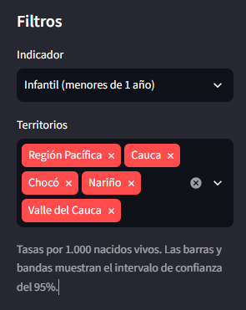
Fuente: captura del sistema de visualización y consulta del proyecto.
Qué muestra
Los dos filtros comunes del sistema: el indicador y los territorios. Controlan la vista de Evolución y la comparación departamental de la vista de Territorio.
Cómo se lee
- Indicador: elige qué tasa se muestra. Hay cuatro opciones: infantil (menores de 1 año), menores de 5 años, neonatal (menos de 28 días) y posneonatal (28 días a 11 meses). Todas se expresan por 1.000 nacidos vivos.
- Territorios: los departamentos y la región que se comparan. Cada etiqueta roja se quita con su "x"; la "x" gris borra todas. Si no queda ninguno, el sistema muestra un aviso en lugar de los gráficos.
- La nota de abajo recuerda la unidad de las tasas y que las barras de los gráficos representan intervalos de confianza del 95%.
Precauciones
- La vista de Causas no usa estos filtros, sino los suyos propios, porque incluye al grupo de 1 a 4 años, que el indicador no cubre.
- El mapa municipal siempre muestra la tasa infantil, sin importar el indicador elegido.

Pantalla 2. Tarjetas de indicadores
Figura 11. Pantalla 2: Tarjetas de indicadores
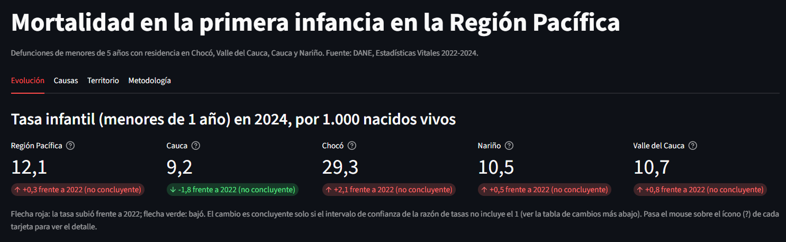
Fuente: captura del sistema de visualización y consulta del proyecto.
Qué muestra
Una tarjeta por territorio con la tasa del año más reciente (2024) y su cambio frente a 2022. El título indica el indicador elegido y su unidad.
Cómo se lee
- Número grande: la tasa de 2024. Un 29,3 en el Chocó significa que, de cada 1.000 nacidos vivos, cerca de 29 murieron antes de cumplir un año.
- Etiqueta inferior: la diferencia en puntos frente a 2022 (es una resta de tasas, no un porcentaje).
- Colores invertidos: rojo con flecha hacia arriba indica que la mortalidad subió; verde con flecha hacia abajo, que bajó.
- Texto entre paréntesis: "no concluyente" si el cambio puede deberse al azar, o "concluyente" si el intervalo de confianza de la razón de tasas no incluye el 1.
- Ícono (?): al pasar el mouse muestra las tasas de 2022 y 2024 y la razón de tasas con su intervalo.
Ejemplo con los datos
Con el indicador infantil, la Región Pacífica pasó de 11,8 a 12,1 (+0,3) y el Cauca de 11,1 a 9,2 (-1,8). Ninguno de los cinco cambios es concluyente: por ejemplo, la razón del Cauca es 0,83 con un intervalo de 0,66 a 1,05, que incluye el 1. Con el indicador posneonatal, en cambio, el Chocó muestra +5,6 (concluyente).
Precauciones
- La diferencia se calcula con los valores sin redondear: en el Chocó, 29,3 menos 27,3 da 2,0, pero la tarjeta muestra 2,1.
- Un color rojo o verde no significa que el cambio sea real; eso lo indica el texto entre paréntesis.

Pantalla 3. Tasa anual por territorio
Figura 12. Pantalla 3: Tasa anual por territorio
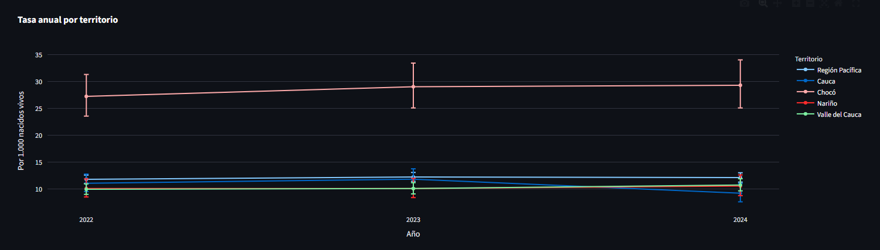
Fuente: captura del sistema de visualización y consulta del proyecto.
Qué muestra
La evolución de la tasa entre 2022 y 2024, con una línea por territorio.
Cómo se lee
- Cada punto es la tasa de un año; las líneas solo unen los puntos para seguir la evolución.
- Las barras verticales son los intervalos de confianza del 95%: el rango donde estaría la tasa real considerando la variación aleatoria. Con menos casos, las barras son más largas.
- Comparar territorios: si las barras de dos territorios no se tocan, la diferencia es clara. Si se superponen, la diferencia podría ser azar.
- Comparar años: igual, entre los puntos de un mismo territorio.
- Interacción: al pasar el mouse sobre un punto se ven la tasa, las defunciones y los nacimientos. Al hacer clic en un territorio de la leyenda se oculta o se muestra su línea. La barra superior permite acercar y descargar la imagen.
Ejemplo con los datos
El Chocó está muy por encima de los demás (entre 27,3 y 29,3) y sus barras no se tocan con las de ningún otro territorio. Los otros cuatro se agrupan entre 9 y 12. La línea del Cauca baja en 2024 (9,2), pero su barra se superpone con las de años anteriores: la baja no es concluyente.
Precauciones
- La línea de la Región Pacífica incluye al Chocó, que eleva el promedio: los otros tres departamentos quedan por debajo de ella.

Pantalla 4. Serie en el tiempo
Figura 13. Pantalla 4: Serie en el tiempo
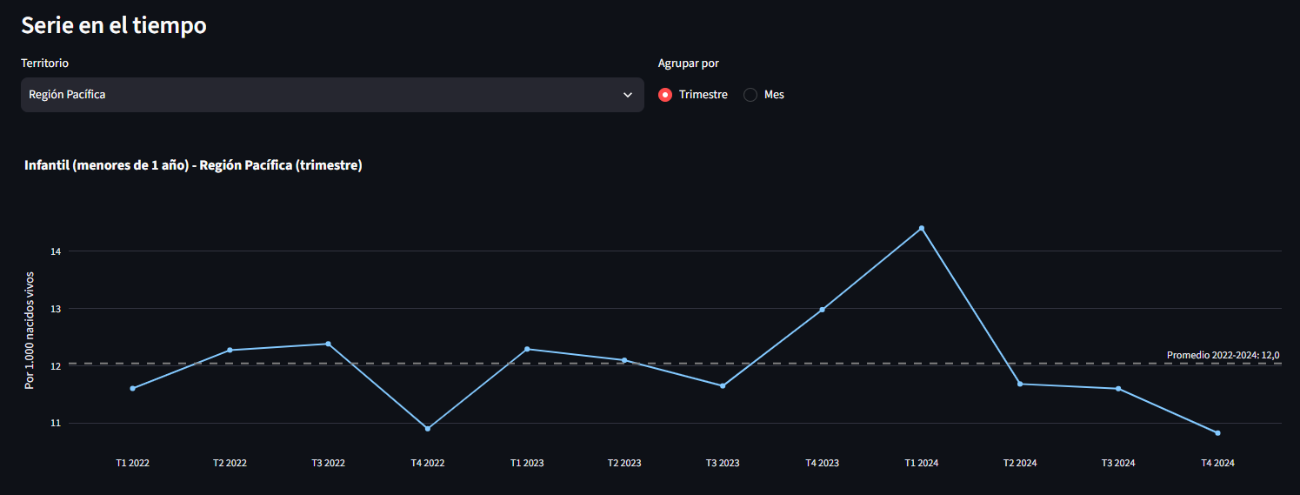
Fuente: captura del sistema de visualización y consulta del proyecto.
Qué muestra
La tasa de un territorio, trimestre a trimestre o mes a mes, con una línea punteada que marca el promedio de 2022 a 2024.
Cómo se lee
- Selector de territorio: elige qué serie ver (uno a la vez).
- Agrupar por: trimestre (12 puntos) o mes (36 puntos). La tasa trimestral se calcula sumando defunciones y nacimientos del trimestre antes de dividir.
- Eje horizontal: cada punto es un trimestre (T1 = enero a marzo, T2 = abril a junio, T3 = julio a septiembre, T4 = octubre a diciembre) o un mes.
- Línea punteada: el promedio del período. Los puntos por encima son trimestres con más mortalidad que el promedio.
Ejemplo con los datos
En la región, el promedio es 12,0. El valor más alto es el primer trimestre de 2024 (14,4), precedido del cuarto trimestre de 2023 (13,0); el más bajo es el último trimestre de 2024 (10,8).
Precauciones
- El pico de finales de 2023 y comienzos de 2024 no alcanza a ser una señal estadística (en el gráfico de control mensual ningún mes salió de sus límites) y no hay estacionalidad significativa (p = 0,754).
- El valor bajo del último trimestre de 2024 puede reflejar defunciones registradas con retraso, no necesariamente una mejora.
- Por departamento, la serie mensual tiene pocos casos por mes y varía mucho por azar; el sistema muestra un aviso y recomienda la vista trimestral.

Pantalla 5. Cambios frente a 2022
Figura 14. Pantalla 5: Cambios frente a 2022
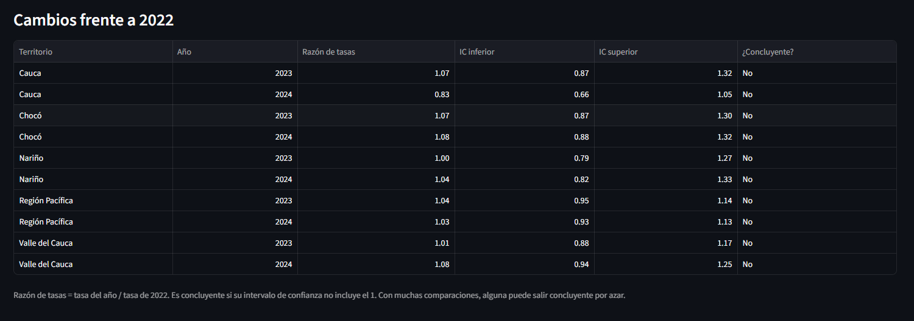
Fuente: captura del sistema de visualización y consulta del proyecto.
Qué muestra
La tabla que dice si los cambios de 2023 y 2024 frente a 2022 son concluyentes, para el indicador y los territorios elegidos.
Cómo se lee
- Razón de tasas: la tasa del año dividida entre la de 2022. 1,00 = sin cambio; 1,08 = 8% más alta; 0,83 = 17% más baja.
- IC inferior e IC superior: los límites del intervalo de confianza del 95% de esa razón.
- ¿Concluyente?: "Sí" si todo el intervalo está por encima de 1 (aumento) o por debajo de 1 (disminución); "No" si incluye el 1.
- Ordenar: al hacer clic en el encabezado de una columna se ordena la tabla por esa columna.
Ejemplo con los datos
Con el indicador infantil, las diez filas dicen "No". El Chocó en 2024 tiene una razón de 1,08 (8% más alta que en 2022), pero su intervalo va de 0,88 a 1,32: la tasa real podría haber bajado un 12% o subido un 32%, así que no se puede afirmar un aumento. Con el indicador posneonatal, el Chocó muestra "Sí" en 2023 (1,45; de 1,11 a 1,91) y en 2024 (1,44; de 1,09 a 1,91).
Precauciones
- Al hacer muchas comparaciones, alguna puede salir concluyente por azar. Los resultados más sólidos son los que se repiten en los dos años, como el del Chocó posneonatal.
- Las tablas usan punto decimal (1.08) para conservar el ordenamiento numérico de las columnas.

Vista de Causas
Responde al objetivo 2 en su dimensión de causas: de qué mueren los niños y cómo cambia según la edad, el territorio y el tiempo. Las capturas se tomaron con todos los filtros seleccionados: los tres años, los tres grupos de edad y los cuatro departamentos (3.217 defunciones).

Pantalla 6. Filtros de la vista y total de la selección
Figura 15. Pantalla 6: Filtros de la vista y total de la selección
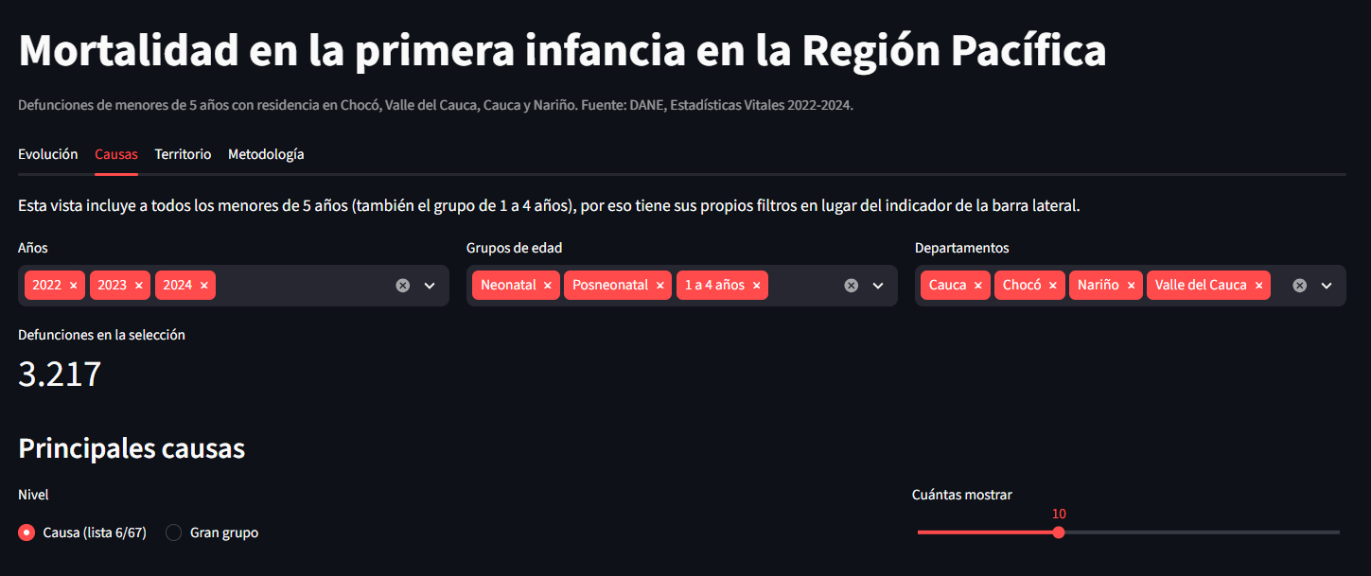
Fuente: captura del sistema de visualización y consulta del proyecto.
Qué muestra
Los filtros propios de esta vista y el número de defunciones que cumplen con ellos.
Cómo se lee
- La nota superior explica por qué la vista tiene sus propios filtros: incluye a todos los menores de 5 años, y el indicador de la barra lateral solo cubre a los menores de 1 año.
- Años, grupos de edad y departamentos: funcionan igual que el filtro de territorios. Todos los gráficos y tablas de la vista (salvo la última tabla) se recalculan con la selección.
- Defunciones en la selección: el total sobre el que se calculan los porcentajes de la vista.
- Nivel y cuántas mostrar: controlan el ranking de la pantalla 7.
Ejemplo con los datos
Con todos los filtros, la selección es de 3.217 defunciones. Con solo el Chocó y solo el grupo de 1 a 4 años, baja a 226.
Precauciones
- Si se deja vacío alguno de los tres filtros, el sistema muestra un aviso en lugar de los gráficos.
- Con filtros muy restringidos, el total puede ser pequeño y los porcentajes, inestables: conviene mirar siempre este número.

Pantalla 7. Principales causas
Figura 16. Pantalla 7: Principales causas
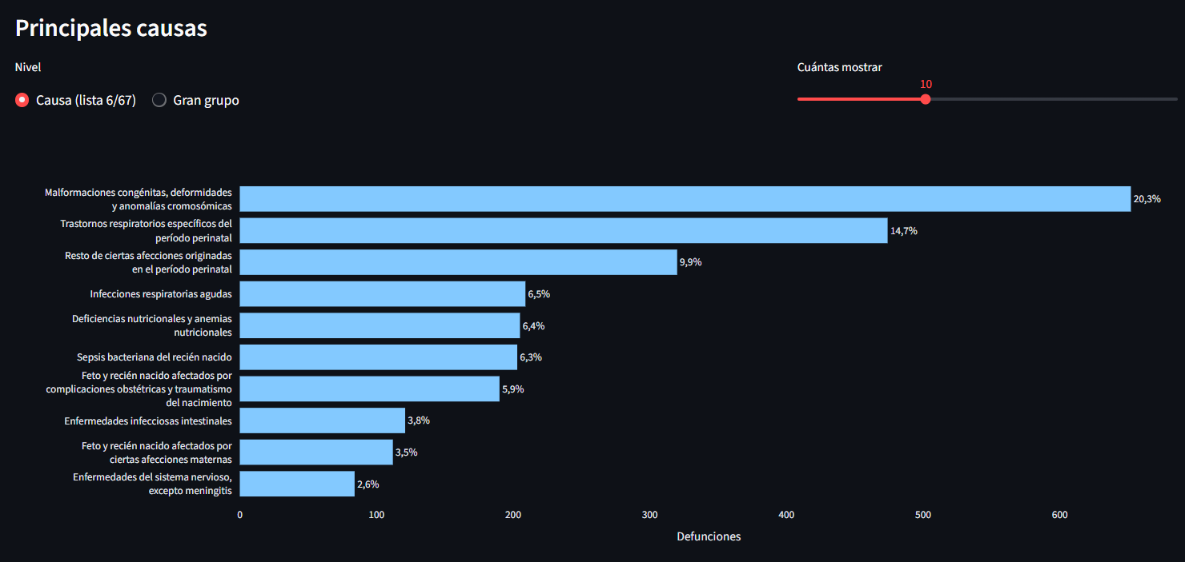
Fuente: captura del sistema de visualización y consulta del proyecto.
Qué muestra
Las causas con más defunciones en la selección, ordenadas de mayor a menor.
Cómo se lee
- Cada barra es una causa de la lista 6/67 de la OPS; su largo es el número de defunciones (eje inferior).
- El porcentaje al final de cada barra es su peso dentro del total de la selección.
- Nivel: "Causa (lista 6/67)" muestra causas detalladas; "Gran grupo" las agrupa en siete grandes grupos (perinatales, transmisibles, causas externas, etc.).
- Cuántas mostrar: de 5 a 20 causas.
- Al pasar el mouse sobre una barra se ve su número exacto de defunciones.
Ejemplo con los datos
La primera causa son las malformaciones congénitas (652 defunciones, 20,3%), seguidas de los trastornos respiratorios del período perinatal (14,7%). Las diez causas mostradas suman el 80% de las defunciones. Por gran grupo, las afecciones perinatales suman el 41,9%, "todas las demás enfermedades" el 34,8% (donde la lista 6/67 ubica las malformaciones y la desnutrición), las transmisibles el 14,3% y las causas externas el 4,6%.
Precauciones
- El ranking con todos los grupos de edad mezcla causas muy distintas: las perinatales dominan porque casi la mitad de las defunciones son neonatales. Para ver las causas de cada edad conviene filtrar un solo grupo.
- El ranking muestra cuántas muertes hubo por cada causa, no el riesgo; para comparar riesgos entre territorios están las tasas por 100.000 de la vista de Territorio.

Pantalla 8. Composición de causas por departamento
Figura 17. Pantalla 8: Composición de causas por departamento
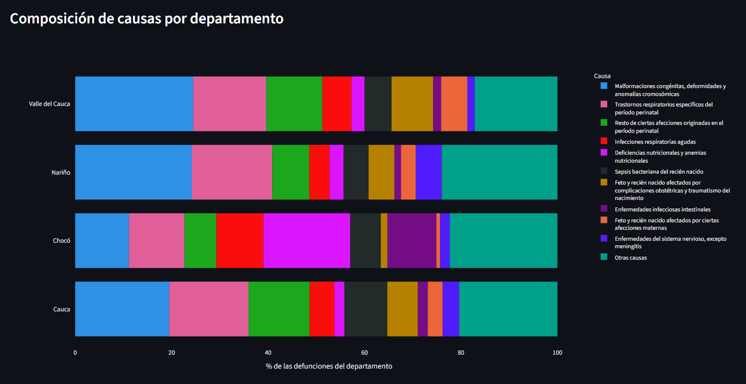
Fuente: captura del sistema de visualización y consulta del proyecto.
Qué muestra
Cómo se reparten las defunciones de cada departamento entre las diez causas principales de la región y el resto ("Otras causas").
Cómo se lee
- Cada barra es un departamento y suma 100%. Cada color es una causa (ver la leyenda).
- El ancho de cada franja es el porcentaje de las defunciones del departamento que corresponde a esa causa.
- Comparar departamentos: se miran las franjas del mismo color en las distintas barras.
- Al pasar el mouse sobre una franja se ven la causa, el porcentaje y el número de defunciones; al hacer clic en una causa de la leyenda, se oculta.
Ejemplo con los datos
La barra del Chocó es distinta a las demás: las deficiencias nutricionales ocupan el 18,0% (frente a 2,1% a 2,9% en los otros departamentos), las enfermedades infecciosas intestinales el 10,1% (frente a 1,3% a 2,1%) y las infecciones respiratorias el 9,8% (frente a 4,2% a 6,0%). En cambio, las malformaciones pesan solo el 11,2%, frente a cerca del 24% en el Valle y Nariño.
Precauciones
- Se comparan porcentajes, no riesgos: que las malformaciones pesen menos en el Chocó no significa que haya menos casos, sino que las causas evitables ocupan una parte mayor de sus muertes.
- Las diez causas son las principales de toda la región y no cambian con los filtros, para que los colores sean siempre comparables.

Pantalla 9. Defunciones por sexo y grupo de edad
Figura 18. Pantalla 9: Defunciones por sexo y grupo de edad
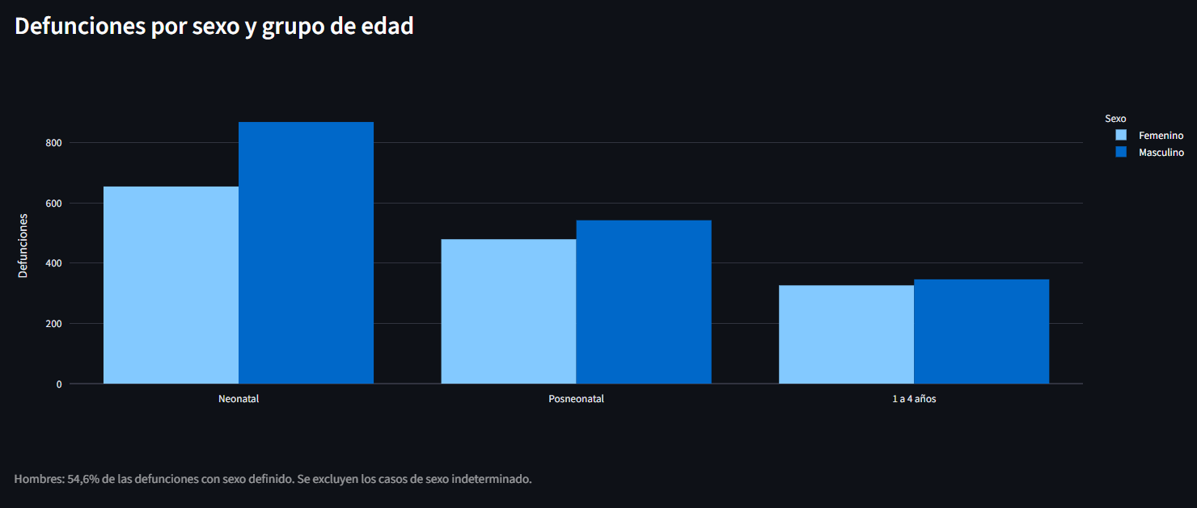
Fuente: captura del sistema de visualización y consulta del proyecto.
Qué muestra
El número de defunciones de niños y niñas en cada grupo de edad, según los filtros de la vista.
Cómo se lee
- Barras claras: femenino; barras oscuras: masculino. Cada par corresponde a un grupo de edad.
- La nota inferior indica el porcentaje de defunciones masculinas en la selección.
- Se excluyen los 2 casos de sexo indeterminado.
Ejemplo con los datos
Mueren más niños que niñas en los tres grupos, y la diferencia es mayor en el período neonatal (868 frente a 654; 57,0% masculino) que en el posneonatal (53,1%) y en el de 1 a 4 años (51,5%). En total, el 54,6% de las defunciones son masculinas, un patrón conocido en la mortalidad infantil.
Precauciones
- Son conteos, no tasas: no consideran cuántos niños y niñas nacieron. Como nacen algo más de niños que de niñas, parte de la diferencia se explica por eso.

Pantalla 10. Consulta detallada
Figura 19. Pantalla 10: Consulta detallada
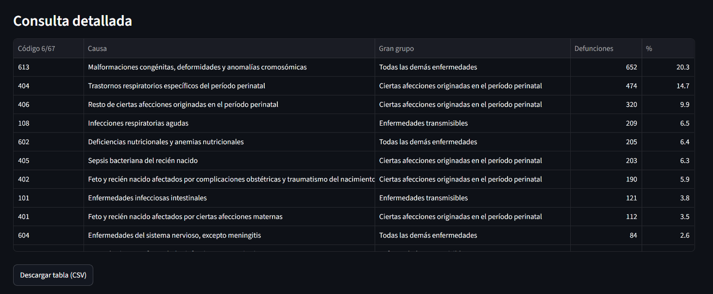
Fuente: captura del sistema de visualización y consulta del proyecto.
Qué muestra
La tabla completa de las causas de la selección, con su código, gran grupo, número de defunciones y porcentaje.
Cómo se lee
- Código 6/67: el código de la causa en la lista de la OPS; el primer dígito indica el gran grupo.
- Defunciones y %: el número de casos y su peso en la selección.
- Ordenar y buscar: al hacer clic en un encabezado se ordena la tabla; la tabla tiene barra de desplazamiento para ver todas las causas (48 con todos los filtros).
- Descargar tabla (CSV): guarda la tabla en un archivo que se abre en Excel.
Ejemplo con los datos
Con todos los filtros aparecen 48 causas. Las diez primeras coinciden con el ranking de la pantalla 7; el resto agrupa causas con pocos casos, como las causas externas.
Precauciones
- El archivo descargado contiene exactamente lo que se ve en pantalla, con los filtros aplicados.

Pantalla 11. Causas que cambiaron de peso entre 2022 y 2024
Figura 20. Pantalla 11: Causas que cambiaron de peso entre 2022 y 2024
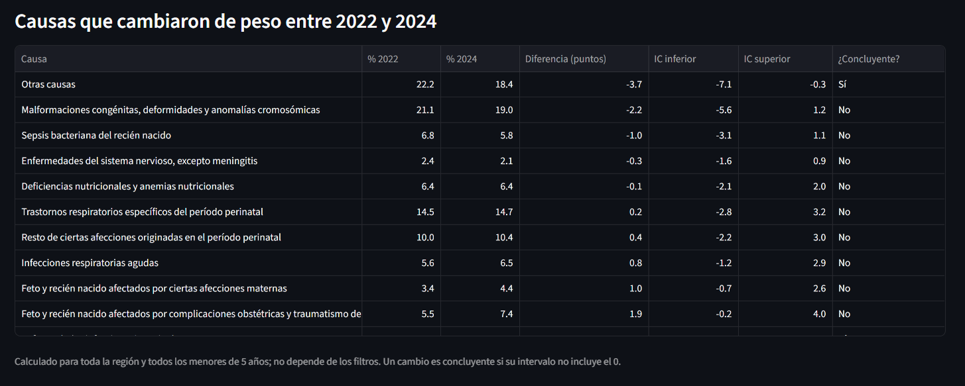
Fuente: captura del sistema de visualización y consulta del proyecto.
Qué muestra
Si el peso de cada una de las diez causas principales (y de "Otras causas") cambió entre 2022 y 2024.
Cómo se lee
- % 2022 y % 2024: el porcentaje de las defunciones de cada año que corresponde a la causa.
- Diferencia (puntos): % 2024 menos % 2022, en puntos porcentuales.
- IC inferior e IC superior: el intervalo de confianza del 95% de la diferencia.
- ¿Concluyente?: "Sí" si todo el intervalo está por encima de 0 (ganó peso) o por debajo de 0 (perdió peso).
Ejemplo con los datos
Dos cambios son concluyentes. Las enfermedades infecciosas intestinales pasaron de 2,1% a 5,0% de las defunciones (+2,9 puntos; intervalo de 1,3 a 4,5), un aumento que ocurrió casi por completo en el Chocó. "Otras causas" bajó de 22,2% a 18,4% (-3,7 puntos), aunque su intervalo termina en -0,3, muy cerca de 0.
Precauciones
- Esta tabla se calculó para toda la región y todos los menores de 5 años: no cambia con los filtros de la vista.
- Son once comparaciones, así que una podría resultar concluyente por azar. El aumento de la diarrea es el más creíble porque es grande, persiste en dos años y se concentra en un departamento.
- La tabla tiene barra de desplazamiento: la fila de las enfermedades infecciosas intestinales es la última.

Vista de Territorio
Responde al objetivo 2 en su dimensión territorial: cómo se compara cada departamento con la región y cómo se distribuye la mortalidad entre los municipios. Las capturas se tomaron con el indicador Infantil (menores de 1 año) en la barra lateral, el indicador Mortalidad de 1 a 4 años en la sección de tasas por 100.000 y los cuatro departamentos en la sección municipal.

Pantalla 12. Departamentos frente a la región
Figura 21. Pantalla 12: Departamentos frente a la región
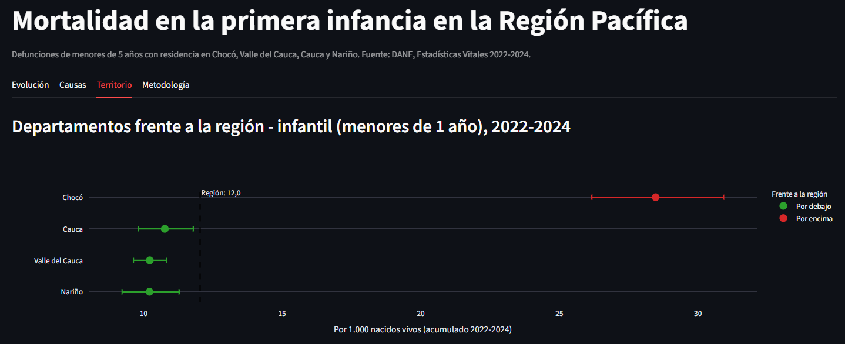
Fuente: captura del sistema de visualización y consulta del proyecto.
Qué muestra
La tasa de cada departamento, acumulando los tres años, comparada con la tasa de la región. Usa el indicador elegido en la barra lateral.
Cómo se lee
- Cada punto es la tasa del departamento entre 2022 y 2024; la línea horizontal que lo atraviesa es su intervalo de confianza del 95%.
- La línea punteada vertical es la tasa de la región, que sirve de referencia.
- Colores: rojo si todo el intervalo está por encima de la región, verde si está todo por debajo y gris si la incluye ("similar").
- Al pasar el mouse se ven la tasa, las defunciones y los nacimientos del departamento.
Ejemplo con los datos
El Chocó tiene una tasa infantil de 28,5 por 1.000 nacidos vivos (intervalo de 26,2 a 30,9), más del doble de la región (12,0). Cauca (10,8), Valle del Cauca (10,2) y Nariño (10,2) quedan por debajo. Acumular los tres años da intervalos más estrechos que los de las tasas anuales: el del Valle va de 9,6 a 10,8.
Precauciones
- Los tres departamentos aparecen "por debajo" porque la tasa regional incluye al Chocó, que la eleva. No significa que su mortalidad sea baja en términos absolutos.
- Con el indicador posneonatal, la distancia del Chocó es todavía mayor: 16,1 frente a 4,8 de la región.

Pantalla 13. Tasas por 100.000 niños
Figura 22. Pantalla 13: Tasas por 100.000 niños
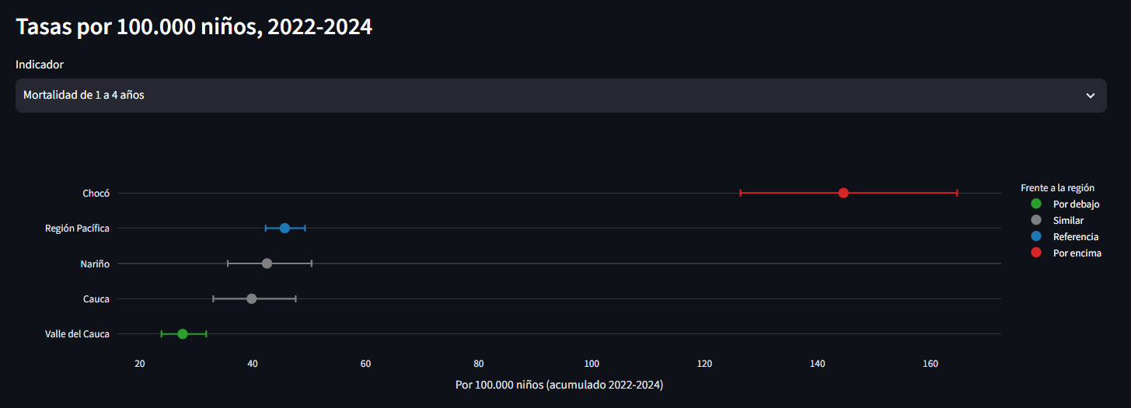
Fuente: captura del sistema de visualización y consulta del proyecto.
Qué muestra
Cuatro indicadores que usan como denominador la población proyectada por el DANE: mortalidad de 1 a 4 años y mortalidad por desnutrición, enfermedad diarreica aguda e infección respiratoria aguda en menores de 5 años. Solo se presentan acumulados entre 2022 y 2024.
Cómo se lee
- Selector de indicador: elige cuál de los cuatro se muestra. Tiene su propio selector porque estos indicadores no dependen de los nacimientos.
- Cada punto es la tasa por 100.000 niños y la línea su intervalo de confianza.
- La Región Pacífica aparece en azul como "referencia"; los departamentos se colorean en rojo, gris o verde según su intervalo quede por encima, incluya o quede por debajo de ella.
Ejemplo con los datos
En la mortalidad de 1 a 4 años, el Chocó registra 144,6 por 100.000 niños (intervalo de 126,4 a 164,7), más de tres veces la región (45,7) y 5,2 veces el Valle del Cauca (27,6), que queda por debajo. Nariño (42,5) y Cauca (39,8) son similares a la región. Con el indicador de desnutrición, la diferencia es aún mayor: 71,6 en el Chocó frente a 3,2 a 4,0 en los demás departamentos.
Precauciones
- Las proyecciones del DANE suponen más niños de los que nacieron en 2022-2024 (ver el capítulo «Indicadores con población proyectada»), por lo que estas tasas probablemente están subestimadas. El sistema muestra una advertencia debajo del gráfico.
- La distorsión parece mayor en el Chocó, así que su diferencia con los demás es, si acaso, conservadora.
- No se comparan con las tasas por 1.000 nacidos vivos: usan otro denominador y otra unidad.

Pantalla 14. Mapa municipal
Figura 23. Pantalla 14: Mapa municipal
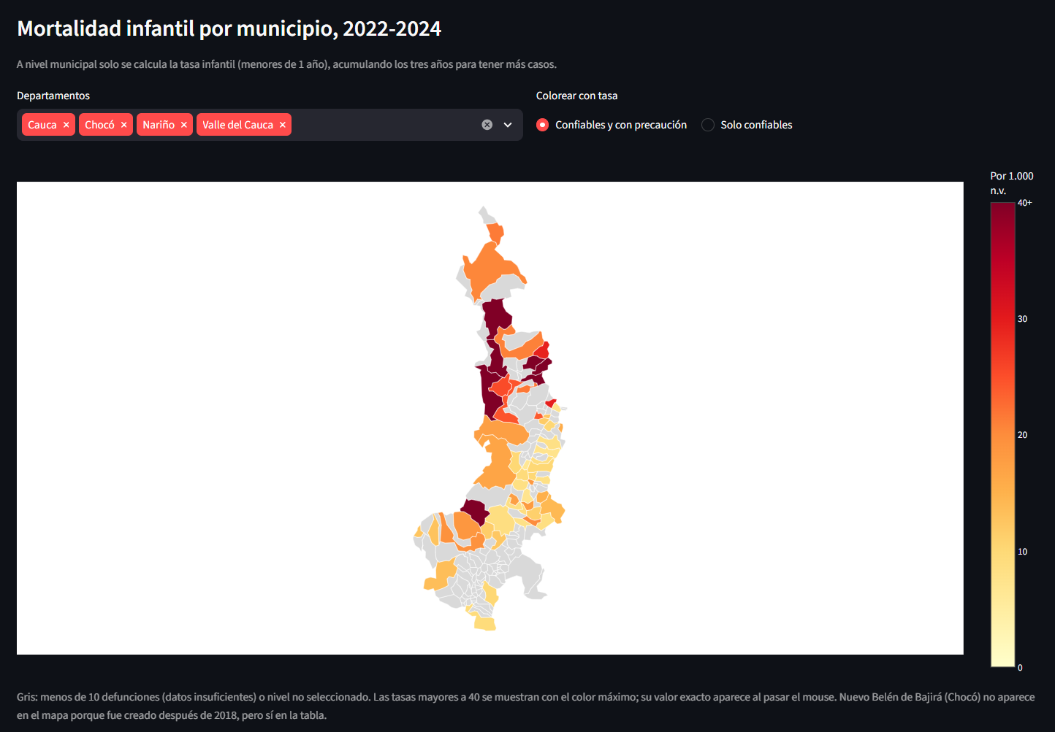
Fuente: captura del sistema de visualización y consulta del proyecto.
Qué muestra
La tasa de mortalidad infantil de cada municipio, acumulando los tres años, coloreada en una escala de amarillo a rojo oscuro.
Cómo se lee
- Selector de departamentos: elige qué departamentos se ven; el mapa se acerca a la selección.
- Colorear con tasa: "confiables y con precaución" colorea los municipios con 10 o más defunciones; "solo confiables" solo los de 20 o más.
- Gris: municipios con menos de 10 defunciones (datos insuficientes) o con un nivel no seleccionado. No significa cero muertes.
- Escala de color: de 0 a 40 por 1.000 nacidos vivos; las tasas mayores de 40 se muestran con el color más oscuro ("40+").
- Al pasar el mouse sobre un municipio se ven su nombre, la tasa con su intervalo, las defunciones, los nacimientos y el nivel de confiabilidad.
Ejemplo con los datos
Los tonos más oscuros se concentran en el Chocó y en la costa del Cauca (Timbiquí, 40,7). Dentro de cada departamento, los municipios del litoral son más oscuros que los andinos: Buenaventura (16,8) frente a Cali (9,4).
Precauciones
- Nuevo Belén de Bajirá (Chocó) no aparece en el mapa porque se creó después de 2018 y no tiene polígono en el mapa oficial de ese año; sí aparece en la tabla.
- El mapa no usa un mapa base de internet: funciona sin conexión.

Pantalla 15. Municipios con 20 o más defunciones infantiles
Figura 24. Pantalla 15: Municipios con 20 o más defunciones infantiles
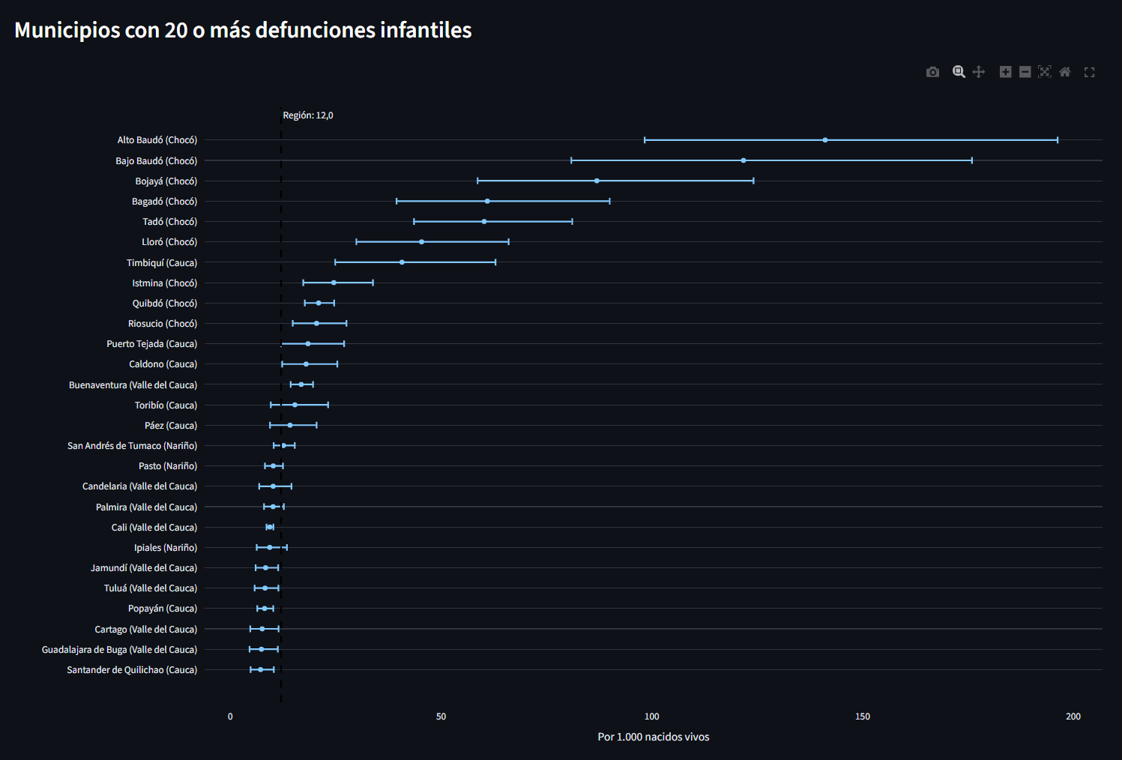
Fuente: captura del sistema de visualización y consulta del proyecto.
Qué muestra
Los 27 municipios con información suficiente para una tasa confiable, ordenados de mayor a menor, con su intervalo.
Cómo se lee
- Cada punto es la tasa infantil acumulada del municipio y la línea, su intervalo de confianza.
- La línea punteada es la tasa de la región (12,0).
- El largo del intervalo depende del número de casos: Cali, con 519 defunciones, tiene un intervalo muy corto (8,6 a 10,2); Alto Baudó, con 35, uno muy largo (98,3 a 196,3).
Ejemplo con los datos
Los seis municipios con tasas más altas son del Chocó (Alto Baudó 141,1; Bajo Baudó 121,7; Bojayá 87,0; Bagadó, Tadó y Lloró), seguidos de Timbiquí (Cauca, 40,7). Buenaventura (16,8) y San Andrés de Tumaco (12,6) están por encima de la región, mientras que Cali (9,4), Pasto (10,2) y Popayán (8,1) están por debajo.
Precauciones
- Las tasas muy altas de algunos municipios pequeños del Chocó pueden estar infladas por nacimientos no registrados: Alto Baudó tiene 248 nacimientos en tres años. El sistema muestra esta advertencia debajo del gráfico.
- Solo estos 27 municipios se usan para comparaciones y rankings.

Pantalla 16. Consulta por municipio
Figura 25. Pantalla 16: Consulta por municipio
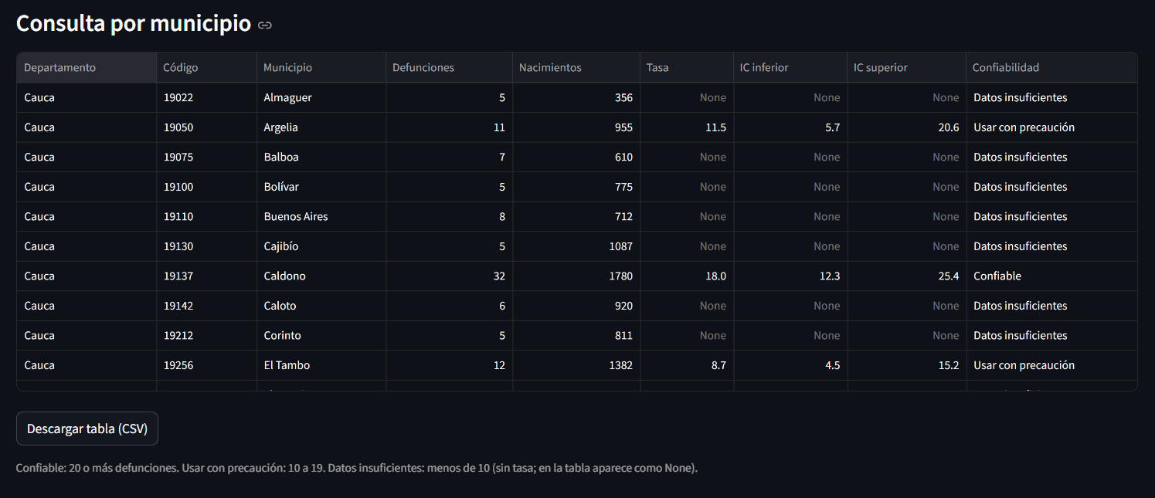
Fuente: captura del sistema de visualización y consulta del proyecto.
Qué muestra
La tabla de los 179 municipios de los departamentos seleccionados, con sus defunciones, nacimientos, tasa, intervalo y nivel de confiabilidad.
Cómo se lee
- Código: el código DIVIPOLA de 5 dígitos (2 del departamento y 3 del municipio).
- Tasa, IC inferior e IC superior: solo para los municipios con 10 o más defunciones; en los demás aparece "None", la marca gris con que Streamlit señala una celda vacía. La nota debajo de la tabla lo recuerda.
- Confiabilidad: confiable (20 o más defunciones), usar con precaución (10 a 19) o datos insuficientes (menos de 10).
- Ordenar y descargar: al hacer clic en un encabezado se ordena la tabla; el botón descarga lo que se ve en un archivo CSV.
Ejemplo con los datos
Caldono (Cauca) tiene 32 defunciones y 1.780 nacimientos: tasa de 18,0 (12,3 a 25,4), confiable. Argelia (Cauca), con 11 defunciones, tiene tasa de 11,5 pero con un intervalo amplio (5,7 a 20,6): se usa con precaución. Almaguer, con 5, no tiene tasa.
Precauciones
- Que un municipio no tenga tasa no significa que no tenga muertes: su conteo aparece en la columna de defunciones.
- 124 de los 179 municipios tienen datos insuficientes; en Nariño son 58 de 64.

Vista de Metodología
Reúne las definiciones y decisiones del proyecto, para que ninguna cifra del sistema se lea sin su contexto. Es un resumen del capítulo «Decisiones metodológicas» de este informe, pensado para quien usa el sistema.

Pantalla 17. Metodología
Figura 26. Pantalla 17: Metodología
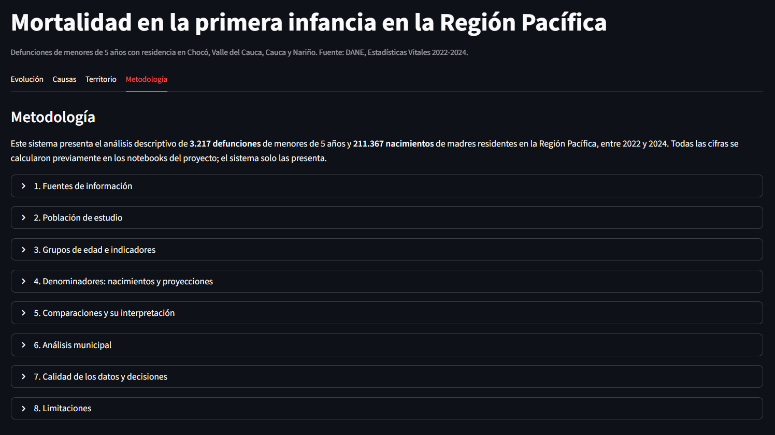
Fuente: captura del sistema de visualización y consulta del proyecto.
Qué muestra
Un párrafo de resumen y ocho secciones desplegables con la metodología del proyecto.
Cómo se lee
- El resumen indica cuántas defunciones y nacimientos se analizan. Estas cifras se calculan a partir de las tablas de resultados, de modo que se actualizan solas si los datos se regeneran.
- Las secciones desplegables se abren y cierran con un clic sobre su título. Al cargar la página, la primera aparece abierta.
- Las ocho secciones son: 1. Fuentes de información; 2. Población de estudio; 3. Grupos de edad e indicadores; 4. Denominadores: nacimientos y proyecciones; 5. Comparaciones y su interpretación; 6. Análisis municipal; 7. Calidad de los datos y decisiones; 8. Limitaciones.
Ejemplo con los datos
El resumen indica que el sistema analiza 3.217 defunciones de menores de 5 años y 211.367 nacimientos de madres residentes en la región entre 2022 y 2024. La sección 1 lista las cinco fuentes: los microdatos y libros de códigos del DANE, las proyecciones de población, la lista 6/67 y el Marco Geoestadístico Nacional.
Precauciones
- Antes de interpretar una cifra que parezca extraña, conviene revisar las secciones 4 (denominadores) y 7 (calidad de los datos): explican, por ejemplo, por qué algunas tasas municipales del Chocó pueden estar infladas.
- La sección 5 explica cuándo un cambio o una diferencia es concluyente, el criterio que usan todas las vistas.

Anexo C. Diccionario completo de variables
Contenido de la hoja variables del diccionario (versión 3). Las columnas calculadas (años con datos, porcentaje de vacíos y valores observados) se omiten aquí por espacio y pueden consultarse en el Excel.

C.1 Defunciones no fetales (64 variables)
Tabla 26. Diccionario de variables: C.1 Defunciones no fetales (64 variables)
Original | Nombre nuevo | Descripción | Categorías | Sin info | Tipo | Conf. | Prioridad | Observaciones
COD_DPTO | dpto_ocurrencia_cod | Departamento donde ocurrió la defunción (código DIVIPOLA, 2 dígitos). |  |  | código | alta | apoyo | Ocurrencia: no es el criterio territorial del proyecto (se usa residencia).
COD_MUNIC | mun_ocurrencia_cod | Municipio donde ocurrió la defunción (código DIVIPOLA, 3 dígitos dentro del departamento). |  |  | código | alta | apoyo | El código único del municipio es dpto (2) + mun (3) = 5 dígitos.
A_DEFUN | area_defuncion | Área donde ocurrió la defunción. | 1=Cabecera municipal; 2=Centro poblado (inspección, corregimiento o caserío); 3=Rural disperso; 9=Sin información | 9 | categoría | alta | apoyo
SIT_DEFUN | sitio_defuncion | Sitio donde ocurrió la defunción. | 1=Hospital o clínica; 2=Centro o puesto de salud; 3=Casa o domicilio; 4=Lugar de trabajo; 5=Vía pública; 6=Otro; 9=Sin información | 9 | categoría | alta | apoyo
OTRSITIODE | otro_sitio_defuncion | Descripción del sitio cuando el sitio es 'Otro'. | Texto libre |  | texto libre | alta | baja | Texto no estandarizado.
TIPO_DEFUN | tipo_defuncion | Tipo de defunción. | 2=Defunción no fetal |  | categoría | alta | baja | Constante (2) en todo el archivo: no aporta información; candidata a eliminar.
ANO | anio | Año de la defunción. |  |  | entero | alta | núcleo | Columna de partición del Parquet.
MES | mes | Mes de la defunción (01 a 12). |  |  | entero | alta | núcleo
HORA | hora | Hora de la defunción (00 a 23). | 00 a 23; 98=Sin establecer; 99=Sin información | 98, 99 | entero | alta | baja | En los datos no aparecen 98 ni 99: los faltantes vienen vacíos.
MINUTOS | minutos | Minutos de la hora de la defunción (00 a 59). | 00 a 59; 98=Sin establecer; 99=Sin información | 98, 99 | entero | alta | baja | En los datos no aparecen 98 ni 99: los faltantes vienen vacíos.
SEXO | sexo | Sexo del fallecido. | 1=Masculino; 2=Femenino; 3=Indeterminado |  | categoría | alta | núcleo
EST_CIVIL | estado_civil | Estado civil del fallecido. | 1=No casado(a), en unión 2 años o más; 2=No casado(a), en unión menos de 2 años; 3=Separado(a) o divorciado(a); 4=Viudo(a); 5=Soltero(a); 6=Casado(a); 9=Sin información | 9 | categoría | alta | baja | No aplica a la primera infancia.
GRU_ED1 | grupo_edad_detallado | Grupo de edad detallado del fallecido. | 00=Menor de una hora; 01=Menor de un día; 02=De 1 a 6 días; 03=De 7 a 27 días; 04=De 28 a 29 días; 05=De 1 a 5 meses; 06=De 6 a 11 meses; 07=De 1 año; 08=De 2 a 4 años; 09=De 5 a 9 años; 10=De 10 a 14 años; 11 a 27=grupos quinquenales de 15-19 a 95-99 años; 28=De 100 años y más; 29=Edad desconocida | 29 | código | alta | núcleo | Confirmado en los libros de códigos 2022-2024, sin cambios entre años. Filtro del proyecto: 00 a 08 (menores de 5 años). Neonatal 00-03 (menos de 28 días); posneonatal 04-06; 1 a 4 años 07-08.
GRU_ED2 | grupo_edad_agrupado | Grupo de edad agrupado del fallecido. | 01=Menor de 1 año; 02=De 1 a 4 años; 03=De 5 a 14 años; 04=De 15 a 44 años; 05=De 45 a 64 años; 06=De 65 y más años; 07=Edad desconocida | 07 | código | alta | núcleo | Verificación cruzada del filtro: 01 + 02 debe dar el mismo total que GRU_ED1 00-08.
NIVEL_EDU | nivel_educativo | Nivel educativo del fallecido. | 01=Preescolar; 02=Básica primaria; 03=Básica secundaria; 04=Media académica o clásica; 05=Media técnica; 06=Normalista; 07=Técnica profesional; 08=Tecnológica; 09=Profesional; 10=Especialización; 11=Maestría; 12=Doctorado; 13=Ninguno; 99=Sin información | 99 | categoría | alta | baja | No aplica a la primera infancia.
ULTCURFAL | ultimo_curso_fallecido | Último año o grado aprobado por el fallecido dentro de su nivel educativo. |  | 99 (por verificar) | entero | media | baja | El libro de códigos no documenta el código de sin información para esta variable; en los datos aparece 99.
MUERTEPORO | ocupacion_asociada_muerte | ¿La ocupación pudo ser causa o estar asociada con la defunción? | 1=Sí; 2=No; 9=Sin información | 9 | categoría | alta | baja
SIMUERTEPO | tipo_evento_laboral | Tipo de evento laboral cuando la ocupación se asoció con la muerte. | 1=Accidente de trabajo; 2=Enfermedad profesional; 9=Sin información | 9 | categoría | alta | baja | Solo tiene valor cuando ocupacion_asociada_muerte = 1 (522 registros).
OCUPACION | ocupacion | Última ocupación habitual del fallecido. | Texto (clasificación de ocupaciones) |  | texto libre | alta | baja | 80% nulos.
IDPERTET | pertenencia_etnica | Pertenencia étnica: cómo era o se reconocía el fallecido según su cultura, pueblo o rasgos físicos. | 1=Indígena; 2=Rom (gitano); 3=Raizal del archipiélago de San Andrés y Providencia; 4=Palenquero de San Basilio; 5=Negro(a), mulato(a), afrocolombiano(a) o afrodescendiente; 6=Ninguno de los anteriores; 9=Sin información | 9 | categoría | alta | apoyo
CODPRES | pais_residencia_cod | País de residencia habitual del fallecido cuando residía fuera de Colombia (para menores de 1 año, el de la madre). | Códigos de país (ISO 3166 / M49): 170=Colombia; 862=Venezuela; 218=Ecuador; ... |  | código | alta | baja
CODPTORE | dpto_residencia_cod | Departamento de residencia habitual del fallecido; para menores de 1 año, el de la madre (código DIVIPOLA). | Proyecto: 27=Chocó; 76=Valle del Cauca; 19=Cauca; 52=Nariño |  | código | alta | núcleo | Criterio territorial del proyecto. Para menores de 1 año es la residencia de la madre: mismo criterio que nacimientos. Cerca de 2% nulos.
CODMUNRE | mun_residencia_cod | Municipio de residencia habitual del fallecido; para menores de 1 año, el de la madre (DIVIPOLA, 3 dígitos). |  |  | código | alta | núcleo | Código único = dpto_residencia_cod + mun_residencia_cod.
AREA_RES | area_residencia | Área de residencia habitual del fallecido (para menores de 1 año, la de la madre). | 1=Cabecera municipal; 2=Centro poblado (inspección, corregimiento o caserío); 3=Rural disperso; 9=Sin información | 9 | categoría | alta | apoyo
SEG_SOCIAL | regimen_seguridad_social | Régimen de seguridad social en salud del fallecido (para menores de 1 año, el de la madre). | 1=Contributivo; 2=Subsidiado; 3=Excepción; 4=Especial; 5=No asegurado; 9=Sin información | 9 | categoría | alta | apoyo
IDADMISALUD | clase_administradora_salud | Tipo de entidad administradora de salud del fallecido (para menores de 1 año, la de la madre). | 1=Entidad promotora de salud; 2=Entidad promotora de salud - Subsidiado; 3=Entidad adaptada de salud; 4=Entidad especial de salud; 5=Entidad exceptuada de salud; 9=Sin información | 9 | categoría | alta | baja | Solo existe en 2022 y 2023 (nula en 2024).
P_PMAN_IRIS | probable_manera_muerte | Probable manera de muerte. | 0=Natural (enfermedad); 1=Homicidio; 2=Accidente; 3=Pendiente de investigación; 4=Suicidio (autolesión); 5=No se pudo determinar; 6=Desconocido (no completado); 8=Intervención legal; 9=Guerra | 6 | categoría | alta | apoyo | Permite separar las muertes por homicidio y accidente.
CONS_EXP | certificado_expedido_por | Quién expidió el certificado de defunción. | 1=Médico tratante; 2=Médico no tratante; 3=Médico legista; 4=Personal de salud autorizado; 5=Funcionario del registro civil; 6=Otro; 9=Sin información | 9 | categoría | alta | baja
MU_PARTO | momento_muerte_parto | Momento de la muerte del menor de 1 año en relación con el parto. | 1=Antes; 2=Durante; 3=Después; 4=Ignorado; 9=Sin información | 4, 9 | categoría | alta | apoyo | 98% nulos: solo se diligencia en menores de 1 año.
T_PARTO | tipo_parto | Tipo de parto del fallecido menor de 1 año. | 1=Espontáneo; 2=Cesárea; 3=Instrumentado; 4=Ignorado; 9=Sin información | 4, 9 | categoría | alta | apoyo | Solo menores de 1 año.
TIPO_EMB | tipo_embarazo | Multiplicidad del embarazo del fallecido menor de 1 año. | 1=Simple; 2=Doble; 3=Triple; 4=Cuádruple o más; 5=Ignorado; 9=Sin información | 5, 9 | categoría | alta | apoyo | Solo menores de 1 año.
T_GES | tiempo_gestacion | Tiempo de gestación en grupos de semanas. | 1=Menos de 22; 2=De 22 a 27; 3=De 28 a 37; 4=De 38 a 41; 5=De 42 y más; 6=Ignorado; 9=Sin información (semanas) | 6, 9 | categoría | alta | apoyo | Solo menores de 1 año. Para pretérmino (menos de 37 semanas) usar tiempo_gestacion_cie.
T_GES_AGRU_CIE | tiempo_gestacion_cie | Tiempo de gestación agrupado según la CIE. | 1=Menos de 22; 2=De 22 a 27; 3=De 28 a 36; 4=De 37 a 41; 5=De 42 y más; 6=Ignorado; 9=Sin información (semanas) | 6, 9 | categoría | alta | apoyo | Agrupación de la CIE: el grupo 3 (28 a 36 semanas) es pretérmino.
PESO_NAC | peso_nacer | Peso al nacer del fallecido menor de 1 año, en grupos. | 0=No aplica (solo menores de 1 año); 1=Menos de 1.000 g; 2=1.000-1.499; 3=1.500-1.999; 4=2.000-2.499; 5=2.500-2.999; 6=3.000-3.499; 7=3.500-3.999; 8=4.000 y más; 9=Sin información | 9 | categoría | alta | apoyo | Solo menores de 1 año. Bajo peso al nacer (menos de 2.500 g) = códigos 1 a 4.
EDAD_MADRE | edad_madre_grupo | Edad de la madre en grupos. | 1=10 a 14 años; 2=15 a 19; 3=20 a 24; 4=25 a 29; 5=30 a 34; 6=35 a 39; 7=40 a 44; 8=45 a 49; 9=50 a 54; 99=Sin información | 99 | categoría | alta | apoyo | Solo menores de 1 año.
N_HIJOSV | hijos_nacidos_vivos | Número de hijos nacidos vivos de la madre, incluido el presente. |  | 99 | entero | alta | apoyo | Solo menores de 1 año.
N_HIJOSM | hijos_nacidos_muertos | Número de hijos nacidos muertos de la madre. |  | 99 | entero | alta | apoyo | Solo menores de 1 año.
EST_CIVM | estado_civil_madre | Estado civil de la madre. | 1=No casado(a), en unión 2 años o más; 2=No casado(a), en unión menos de 2 años; 3=Separado(a) o divorciado(a); 4=Viudo(a); 5=Soltero(a); 6=Casado(a); 9=Sin información | 9 | categoría | alta | apoyo | Solo menores de 1 año.
NIV_EDUM | nivel_educativo_madre | Nivel educativo de la madre. | 01=Preescolar; 02=Básica primaria; 03=Básica secundaria; 04=Media académica o clásica; 05=Media técnica; 06=Normalista; 07=Técnica profesional; 08=Tecnológica; 09=Profesional; 10=Especialización; 11=Maestría; 12=Doctorado; 13=Ninguno; 99=Sin información | 99 | categoría | alta | apoyo | Solo menores de 1 año.
ULTCURMAD | ultimo_curso_madre | Último año o grado aprobado por la madre. |  | 99 | entero | alta | baja
EMB_FAL | embarazada_al_morir | ¿La fallecida estaba embarazada al morir? | 1=Sí; 2=No; 9=Sin información | 9 | categoría | alta | baja | Aplica a mujeres en edad fértil; no aplica al proyecto.
EMB_SEM | embarazo_ultimas_6_semanas | ¿La fallecida estuvo embarazada en las últimas 6 semanas? | 1=Sí; 2=No; 9=Sin información | 9 | categoría | alta | baja
EMB_MES | embarazo_ultimos_12_meses | ¿La fallecida estuvo embarazada en los últimos 12 meses? | 1=Sí; 2=No; 9=Sin información | 9 | categoría | alta | baja
CODOCUR | dpto_ocurrencia_hecho_cod | Departamento donde ocurrió el hecho, cuando es muerte violenta. | Códigos DIVIPOLA |  | código | alta | baja | Solo tiene valor en muertes violentas (12%).
CODMUNOC | mun_ocurrencia_hecho_cod | Municipio donde ocurrió el hecho, cuando es muerte violenta. | Códigos DIVIPOLA |  | código | alta | baja | Ver CODOCUR.
C_MUERTE | causa_det_necropsia | La causa de muerte se determinó por necropsia (2022) / necropsia médico-legal (2023-2024). | 1=Marcado; vacío=No marcado |  | indicador | alta | baja | La etiqueta cambió en 2023.
C_MUERTEB | causa_det_historia_clinica | La causa de muerte se determinó por historia clínica. | 1=Marcado; vacío=No marcado |  | indicador | alta | baja
C_MUERTEC | causa_det_pruebas | La causa de muerte se determinó por pruebas de laboratorio (2022) / pruebas diagnósticas (2023-2024). | 1=Marcado; vacío=No marcado |  | indicador | alta | baja | La etiqueta cambió en 2023.
C_MUERTED | causa_det_interrogatorio | La causa de muerte se determinó por interrogatorio a familiares o testigos. | 1=Marcado; vacío=No marcado |  | indicador | alta | baja
C_MUERTEE | causa_det_e | Cómo se determinó la causa de muerte, opción E. Su etiqueta cambia entre años. | 1=Marcado; vacío=No marcado |  | indicador | media | baja | 2022: 'Sin información'; 2023-2024: 'Necropsia clínica'. Su proporción es estable (1,7%; 1,9%; 2,6%), lo que sugiere un significado constante, pero no está confirmado. No comparar entre años.
ASIS_MED | asistencia_medica | ¿Recibió asistencia médica durante el proceso que le causó la muerte? | 1=Sí; 2=No; 3=Ignorado; 9=Sin información | 3, 9 | categoría | alta | apoyo
CAUSA_MULT | causas_multiples_cie10 | Códigos CIE-10 de causa múltiple (causas antecedentes), procesados con el sistema IRIS y separados por '/'. | Texto con códigos CIE-10 |  | texto libre | alta | baja | Útil solo para análisis de causas múltiples.
C_BAS1 | causa_basica_cie10 | Causa básica de la defunción (código CIE-10 de 4 caracteres). | Códigos CIE-10 |  | código | alta | núcleo | Nivel de detalle para consultas (774 códigos en el subconjunto del proyecto).
CAUSA_667 | causa_lista_667 | Causa básica agrupada según la lista 6/67 de la OPS. | Ver la hoja causas_lista_667 (nombres, rangos CIE-10 y grandes grupos). |  | código | alta | núcleo | Nivel principal del análisis de causas: 48 categorías en el subconjunto; las 10 principales cubren el 80%. El primer dígito indica el gran grupo (0 mal definidas, 1 transmisibles, 2 neoplasias, 3 circulatorio, 4 perinatal, 5 externas, 6 demás).
IDPROFCER | profesional_certifica | Profesión de quien certificó la defunción. | 1=Médico; 2=Enfermero; 3=Auxiliar de enfermería; 4=Promotor(a) de salud; 5=Funcionario de registro civil; 6=Médico legista; 9=Sin información | 9 | categoría | alta | baja
CAU_HOMOL | causa_homologada | Causa básica agrupada según la Lista 105 de Colombia. | 105 códigos de 3 dígitos. Nombres pendientes: catálogo de la Lista 105. |  | código | alta | apoyo
TIPOFORMULARIO | fuente_certificado | Fuente del certificado. | 1=Certificado RUAF-ND; 2=Formato de Notificación Étnica; 3=Recuperación por cruce con la Registraduría (RNEC) |  | categoría | alta | baja
C_MUERTEF | causa_det_vigilancia_demografica | La causa de muerte se determinó por vigilancia demográfica. | 1=Marcado; vacío=No marcado |  | indicador | alta | baja | Solo existe en 2023 y 2024.
C_MUERTEG | causa_det_sin_info | Sin información sobre cómo se determinó la causa de muerte. | 1=Marcado; vacío=No marcado |  | indicador | alta | baja | Solo existe en 2023 y 2024; en los datos solo tiene casos en 2023.
CODPAISNACFAL | pais_nacimiento_fallecido_cod | País de nacimiento del fallecido. | Códigos M49 de Naciones Unidas: 170=Colombia; 862=Venezuela; 218=Ecuador; ... |  | código | alta | baja | Solo existe en 2024.
CODPAISNACMAD | pais_nacimiento_madre_cod | País de nacimiento de la madre del fallecido. | Códigos M49 de Naciones Unidas: 170=Colombia; 862=Venezuela; 218=Ecuador; ... |  | código | alta | baja | Solo existe en 2024.
REGSOCIALMADRE | regimen_seguridad_social_madre | Régimen de seguridad social en salud de la madre del fallecido. | 1=Contributivo; 2=Subsidiado; 3=Excepción; 4=Especial; 5=No asegurado; 9=Sin información | 9 | categoría | alta | baja | Solo existe en 2024.
es_duplicado_exacto | es_duplicado_exacto | Control (Sección A): True si la fila es idéntica a una anterior del mismo archivo. | True / False |  | indicador | alta | control | No viene del DANE; la agregó el notebook.
archivo_origen | archivo_origen | Control (Sección A): nombre del CSV de donde vino la fila. |  |  | texto libre | alta | control | No viene del DANE; la agregó el notebook.
Fuente: elaboración propia.

C.2 Nacimientos (42 variables)
Tabla 27. Diccionario de variables: C.2 Nacimientos (42 variables)
Original | Nombre nuevo | Descripción | Categorías | Sin info | Tipo | Conf. | Prioridad | Observaciones
COD_DPTO | dpto_ocurrencia_cod | Departamento donde ocurrió el nacimiento (código DIVIPOLA, 2 dígitos). |  |  | código | alta | apoyo | Ocurrencia: no es el criterio territorial del proyecto.
COD_MUNIC | mun_ocurrencia_cod | Municipio donde ocurrió el nacimiento (código DIVIPOLA, 3 dígitos). |  |  | código | alta | apoyo
AREANAC | area_nacimiento | Área donde ocurrió el nacimiento. | 1=Cabecera municipal; 2=Centro poblado (inspección, corregimiento o caserío); 3=Rural disperso; 9=Sin información | 9 | categoría | alta | baja
SIT_PARTO | sitio_parto | Sitio donde ocurrió el parto. | 1=Institución de salud; 2=Domicilio; 3=Otro; 9=Sin información | 9 | categoría | alta | baja
OTRO_SIT | otro_sitio_parto | Descripción del sitio cuando el sitio es 'Otro'. | Texto libre |  | texto libre | alta | baja
SEXO | sexo | Sexo del nacido vivo. | 1=Masculino; 2=Femenino; 3=Indeterminado |  | categoría | alta | apoyo
PESO_NAC | peso_nacer | Peso al nacer en grupos. | 1=Menos de 1.000 g; 2=1.000-1.499; 3=1.500-1.999; 4=2.000-2.499; 5=2.500-2.999; 6=3.000-3.499; 7=3.500-3.999; 8=4.000 y más; 9=Sin información | 9 | categoría | alta | baja | Bajo peso al nacer (menos de 2.500 g) = códigos 1 a 4.
TALLA_NAC | talla_nacer | Talla al nacer en grupos. | 1=Menos de 20 cm; 2=20-29; 3=30-39; 4=40-49; 5=50-59; 6=60 y más; 9=Sin información | 9 | categoría | alta | baja
ANO | anio | Año del nacimiento. |  |  | entero | alta | núcleo | Denominador de las tasas por año. Columna de partición del Parquet.
MES | mes | Mes del nacimiento (01 a 12). |  |  | entero | alta | núcleo
ATEN_PAR | atencion_parto | Persona que atendió el parto. | 1=Médico(a); 2=Enfermero(a); 3=Auxiliar de enfermería; 4=Promotor(a) de salud; 5=Partera; 6=Otro; 9=Sin información | 9 | categoría | alta | baja
T_GES | tiempo_gestacion | Tiempo de gestación en grupos de semanas. | 1=Menos de 22; 2=De 22 a 27; 3=De 28 a 37; 4=De 38 a 41; 5=De 42 y más; 6=Ignorado; 9=Sin información (semanas) | 6, 9 | categoría | alta | baja | Para pretérmino (menos de 37 semanas) usar tiempo_gestacion_cie.
T_GES_AGRU_CIE | tiempo_gestacion_cie | Tiempo de gestación agrupado según la CIE. | 1=Menos de 22; 2=De 22 a 27; 3=De 28 a 36; 4=De 37 a 41; 5=De 42 y más; 6=Ignorado; 9=Sin información (semanas) | 6, 9 | categoría | alta | baja | Agrupación de la CIE: el grupo 3 (28 a 36 semanas) es pretérmino.
NUMCONSUL | num_consultas_prenatales | Número de consultas prenatales. | 00=Ninguna; 99=Sin información | 99 | entero | alta | baja
TIPO_PARTO | tipo_parto | Tipo de parto. | 1=Espontáneo; 2=Cesárea; 3=Instrumentado; 4=Ignorado; 9=Sin información | 4, 9 | categoría | alta | baja
MUL_PARTO | multiplicidad_parto | Multiplicidad del parto. | 1=Simple; 2=Doble; 3=Triple; 4=Cuádruple o más; 9=Sin información | 9 | categoría | alta | baja
APGAR1 | apgar_1_min | Puntaje Apgar al minuto de nacer (0 a 10). |  | 99 | entero | alta | baja
APGAR2 | apgar_5_min | Puntaje Apgar a los cinco minutos de nacer (0 a 10). |  | 99 | entero | alta | baja
IDHEMOCLAS | grupo_sanguineo | Grupo sanguíneo (hemoclasificación) del nacido vivo. | 1=A; 2=B; 3=O; 4=AB; 9=Sin información | 9 | categoría | alta | baja
IDFACTORRH | factor_rh | Factor Rh del nacido vivo. | 1=Positivo; 2=Negativo; 9=Sin información | 9 | categoría | alta | baja
IDPERTET | pertenencia_etnica | Pertenencia étnica del nacido vivo, según como lo reconocen sus padres. | 1=Indígena; 2=Rom (gitano); 3=Raizal del archipiélago de San Andrés y Providencia; 4=Palenquero de San Basilio; 5=Negro(a), mulato(a), afrocolombiano(a) o afrodescendiente; 6=Ninguno de los anteriores; 9=Sin información | 9 | categoría | alta | baja
EDAD_MADRE | edad_madre_grupo | Edad de la madre en grupos. | 1=10 a 14 años; 2=15 a 19; 3=20 a 24; 4=25 a 29; 5=30 a 34; 6=35 a 39; 7=40 a 44; 8=45 a 49; 9=50 a 54; 99=Sin información | 99 | categoría | alta | baja
EST_CIVM | estado_civil_madre | Estado civil de la madre. | 1=No casado(a), en unión 2 años o más; 2=No casado(a), en unión menos de 2 años; 3=Separado(a) o divorciado(a); 4=Viudo(a); 5=Soltero(a); 6=Casado(a); 9=Sin información | 9 | categoría | alta | baja
NIV_EDUM | nivel_educativo_madre | Nivel educativo de la madre. | 01=Preescolar; 02=Básica primaria; 03=Básica secundaria; 04=Media académica o clásica; 05=Media técnica; 06=Normalista; 07=Técnica profesional; 08=Tecnológica; 09=Profesional; 10=Especialización; 11=Maestría; 12=Doctorado; 13=Ninguno; 99=Sin información | 99 | categoría | alta | baja
ULTCURMAD | ultimo_curso_madre | Último año o grado aprobado por la madre. |  | 99 | entero | alta | baja
CODPRES | pais_residencia_cod | País de residencia habitual de la madre cuando reside fuera de Colombia. | Códigos de país (ISO 3166 / M49): 170=Colombia; ... |  | código | alta | baja
CODPTORE | dpto_residencia_cod | Departamento de residencia habitual de la madre (código DIVIPOLA). | Proyecto: 27=Chocó; 76=Valle del Cauca; 19=Cauca; 52=Nariño |  | código | alta | núcleo | Criterio territorial del proyecto: debe coincidir con el de las defunciones.
CODMUNRE | mun_residencia_cod | Municipio de residencia habitual de la madre (código DIVIPOLA, 3 dígitos). |  |  | código | alta | núcleo
AREA_RES | area_residencia | Área de residencia de la madre. | 1=Cabecera municipal; 2=Centro poblado (inspección, corregimiento o caserío); 3=Rural disperso; 9=Sin información | 9 | categoría | alta | baja
N_HIJOSV | hijos_nacidos_vivos | Número de hijos nacidos vivos de la madre, incluido el presente. |  | 99 | entero | alta | baja
FECHA_NACM | fecha_nacimiento_hijo_anterior | Fecha de nacimiento del anterior hijo nacido vivo (dd/mm/aaaa). |  |  | fecha | alta | baja | 47% nulos, coherente con primeros hijos.
N_EMB | num_embarazos | Número de embarazos de la madre, incluido el presente. |  | 99 | entero | alta | baja
SEG_SOCIAL | regimen_seguridad_social | Régimen de seguridad social de la madre. | 1=Contributivo; 2=Subsidiado; 3=Excepción; 4=Especial; 5=No asegurado; 9=Sin información | 9 | categoría | alta | baja
IDCLASADMI | clase_administradora_salud | Tipo de entidad administradora de salud de la madre. | 1=Entidad promotora de salud; 2=Entidad promotora de salud - Subsidiado; 3=Entidad adaptada de salud; 4=Entidad especial de salud; 5=Entidad exceptuada de salud; 9=Sin información | 9 | categoría | alta | baja | Sus nulos coinciden con las madres no aseguradas.
EDAD_PADRE | edad_padre | Edad del padre en años. |  | 999 | entero | alta | baja
NIV_EDUP | nivel_educativo_padre | Nivel educativo del padre. | 01=Preescolar; 02=Básica primaria; 03=Básica secundaria; 04=Media académica o clásica; 05=Media técnica; 06=Normalista; 07=Técnica profesional; 08=Tecnológica; 09=Profesional; 10=Especialización; 11=Maestría; 12=Doctorado; 13=Ninguno; 99=Sin información | 99 | categoría | alta | baja
ULTCURPAD | ultimo_curso_padre | Último año o grado aprobado por el padre. |  | 99 | entero | alta | baja
PROFESION | profesion_certifica | Profesión de quien certifica el nacimiento. | 1=Médico; 2=Enfermero(a); 3=Auxiliar de enfermería; 4=Promotor(a) de salud; 5=Funcionario de registro civil |  | categoría | alta | baja
TIPOFORMULARIO | fuente_certificado | Fuente del certificado. | 1=Certificado RUAF-ND; 2=Formato de Notificación Étnica; 3=Recuperación por cruce con la Registraduría (RNEC) |  | categoría | alta | baja | El código 3 (14.472 registros) son nacimientos recuperados por cruce con la Registraduría: explica los 14.472 'sin información' en área, sitio y atención del parto.
CODPAISNACMAD | pais_nacimiento_madre_cod | País de nacimiento de la madre. | Códigos M49 de Naciones Unidas: 170=Colombia; 862=Venezuela; 218=Ecuador; ... |  | código | alta | baja | Solo existe en 2024.
es_duplicado_exacto | es_duplicado_exacto | Control (Sección A): True si la fila es idéntica a una anterior del mismo archivo. | True / False |  | indicador | alta | control | No viene del DANE; la agregó el notebook.
archivo_origen | archivo_origen | Control (Sección A): nombre del CSV de donde vino la fila. |  |  | texto libre | alta | control | No viene del DANE; la agregó el notebook.
Fuente: elaboración propia.

Anexo D. Catálogo de causas (lista 6/67 OPS)
Contenido de la hoja causas_lista_667. Fuente: DANE (2020), documento de homologación de listas de causas; la causa 507 proviene de la lista original de la OPS.
Tabla 28. Catálogo de causas de la lista 6/67 de la OPS
Código | Causa | Códigos CIE-10 | Gran grupo | Conf.
000 | Signos, síntomas y afecciones mal definidas | R00-R99 | Signos, síntomas y afecciones mal definidas | alta
101 | Enfermedades infecciosas intestinales | A00-A09 | Enfermedades transmisibles | alta
102 | Tuberculosis | A15-A19 | Enfermedades transmisibles | alta
103 | Ciertas enfermedades transmitidas por vectores y rabia | A20, A44, A75-A79, A82-A84, A85.2, A90-A98, B50-B57 | Enfermedades transmisibles | alta
104 | Ciertas enfermedades inmunoprevenibles | A33-A37, A80, B05, B06, B16, B17.0, B18.0-B18.1, B26 | Enfermedades transmisibles | alta
105 | Meningitis | A39, A87, G00-G03 | Enfermedades transmisibles | alta
106 | Septicemia, excepto neonatal | A40-A41 | Enfermedades transmisibles | alta
107 | Enfermedad por el VIH (SIDA) | B20-B24 | Enfermedades transmisibles | alta
108 | Infecciones respiratorias agudas | J00-J22 | Enfermedades transmisibles | alta
109 | Resto de ciertas enfermedades infecciosas y parasitarias | Residuo de A00-B99 | Enfermedades transmisibles | alta
201 | Tumor maligno del estómago | C16 | Neoplasias (tumores) | alta
202 | Tumor maligno del colon y de la unión rectosigmoidea | C18-C19 | Neoplasias (tumores) | alta
203 | Tumor maligno de los órganos digestivos y del peritoneo, excepto estómago y colon | C15, C17, C20-C26, C48 | Neoplasias (tumores) | alta
204 | Tumor maligno de la tráquea, los bronquios y el pulmón | C33-C34 | Neoplasias (tumores) | alta
205 | Tumor maligno de los órganos respiratorios e intratorácicos, excepto tráquea, bronquios y pulmón | C30-C32, C37-C39 | Neoplasias (tumores) | alta
206 | Tumor maligno de la mama de la mujer | C50 (mujeres) | Neoplasias (tumores) | alta
207 | Tumor maligno del cuello del útero | C53 | Neoplasias (tumores) | alta
208 | Tumor maligno del cuerpo del útero | C54 | Neoplasias (tumores) | alta
209 | Tumor maligno del útero, parte no especificada | C55 | Neoplasias (tumores) | alta
210 | Tumor maligno de la próstata | C61 | Neoplasias (tumores) | alta
211 | Tumor maligno de otros órganos genitourinarios | C51-C52, C56-C57, C60, C62-C68 | Neoplasias (tumores) | alta
212 | Leucemia | C91-C95 | Neoplasias (tumores) | alta
213 | Tumor maligno del tejido linfático, de otros órganos hematopoyéticos y de tejidos afines | C81-C90, C96 | Neoplasias (tumores) | alta
214 | Tumores malignos de otras localizaciones y de las no especificadas | Residuo de C00-C97 | Neoplasias (tumores) | alta
215 | Tumores in situ, benignos y los de comportamiento incierto o desconocido | D00-D48 | Neoplasias (tumores) | alta
301 | Fiebre reumática aguda y enfermedades reumáticas crónicas | I00-I09 | Enfermedades del sistema circulatorio | alta
302 | Enfermedades hipertensivas | I10-I15 | Enfermedades del sistema circulatorio | alta
303 | Enfermedades isquémicas del corazón | I20-I25 | Enfermedades del sistema circulatorio | alta
304 | Enfermedad cardiopulmonar, de la circulación pulmonar y otras formas de enfermedad del corazón | I26-I45, I47-I49, I51 | Enfermedades del sistema circulatorio | alta
305 | Paro cardíaco | I46 | Enfermedades del sistema circulatorio | alta
306 | Insuficiencia cardíaca | I50 | Enfermedades del sistema circulatorio | alta
307 | Enfermedades cerebrovasculares | I60-I69 | Enfermedades del sistema circulatorio | alta
308 | Aterosclerosis | I70 | Enfermedades del sistema circulatorio | alta
309 | Las demás enfermedades del sistema circulatorio | I71-I99 | Enfermedades del sistema circulatorio | alta
401 | Feto y recién nacido afectados por ciertas afecciones maternas | P00, P04 | Ciertas afecciones originadas en el período perinatal | alta
402 | Feto y recién nacido afectados por complicaciones obstétricas y traumatismo del nacimiento | P01-P03, P10-P15 | Ciertas afecciones originadas en el período perinatal | alta
403 | Retardo del crecimiento fetal, desnutrición fetal, gestación corta y bajo peso al nacer | P05, P07 | Ciertas afecciones originadas en el período perinatal | alta
404 | Trastornos respiratorios específicos del período perinatal | P20-P28 | Ciertas afecciones originadas en el período perinatal | alta
405 | Sepsis bacteriana del recién nacido | P36 | Ciertas afecciones originadas en el período perinatal | alta
406 | Resto de ciertas afecciones originadas en el período perinatal | P08, P29, P35, P37-P96 | Ciertas afecciones originadas en el período perinatal | alta
501 | Accidentes de transporte terrestre | V01-V89 | Causas externas | alta
502 | Los demás accidentes de transporte y los no especificados | V90-V99 | Causas externas | alta
503 | Caídas | W00-W19 | Causas externas | alta
504 | Accidentes por disparo de arma de fuego | W32-W34 | Causas externas | alta
505 | Ahogamiento y sumersión accidentales | W65-W74 | Causas externas | alta
506 | Accidentes que obstruyen la respiración | W75-W84 | Causas externas | alta
507 | Exposición a la corriente eléctrica | W85-W87 | Causas externas | media
508 | Exposición al humo, fuego y llamas | X00-X09 | Causas externas | alta
509 | Envenenamiento accidental por, y exposición a sustancias nocivas | X40-X49 | Causas externas | alta
510 | Los demás accidentes | W20-W31, W35-W64, W88-W99, X10-X39, X50-X59, Y40-Y84 | Causas externas | alta
511 | Lesiones autoinfligidas intencionalmente (suicidios) | X60-X84 | Causas externas | alta
512 | Agresiones (homicidios) | X85-Y09 | Causas externas | alta
513 | Eventos de intención no determinada | Y10-Y34 | Causas externas | alta
514 | Las demás causas externas | Y35-Y36, Y85-Y89 | Causas externas | alta
601 | Diabetes mellitus | E10-E14 | Todas las demás enfermedades | alta
602 | Deficiencias nutricionales y anemias nutricionales | E40-E64, D50-D53 | Todas las demás enfermedades | alta
603 | Trastornos mentales y del comportamiento | F00-F99 | Todas las demás enfermedades | alta
604 | Enfermedades del sistema nervioso, excepto meningitis | G04-G98 | Todas las demás enfermedades | alta
605 | Enfermedades crónicas de las vías respiratorias inferiores | J40-J47 | Todas las demás enfermedades | alta
606 | Resto de enfermedades del sistema respiratorio | J30-J39, J60-J98 | Todas las demás enfermedades | alta
607 | Apendicitis, hernia de la cavidad abdominal y obstrucción intestinal | K35-K46, K56 | Todas las demás enfermedades | alta
608 | Cirrosis y ciertas otras enfermedades crónicas del hígado | K70, K73, K74, K76 | Todas las demás enfermedades | alta
609 | Resto de enfermedades del sistema digestivo | Residuo de K00-K93 | Todas las demás enfermedades | alta
610 | Enfermedades del sistema urinario | N00-N39 | Todas las demás enfermedades | alta
611 | Hiperplasia de próstata | N40 | Todas las demás enfermedades | alta
612 | Embarazo, parto y puerperio | O00-O99 | Todas las demás enfermedades | alta
613 | Malformaciones congénitas, deformidades y anomalías cromosómicas | Q00-Q99 | Todas las demás enfermedades | alta
614 | Resto de las enfermedades | Residuo de A00-Q99 | Todas las demás enfermedades | alta
Fuente: elaboración propia.

Anexo E. Cifras de control
Valores que deben obtenerse al ejecutar el proyecto completo con los datos del DANE descritos en el capítulo «Fuentes de datos».
Tabla 29. Cifras de control del proyecto
Punto de control | Valor esperado
Defunciones no fetales 2022 / 2023 / 2024 | 287.251 / 268.411 / 275.778
Nacimientos 2022 / 2023 / 2024 | 573.625 / 515.549 / 453.901
Duplicados exactos en defunciones por año | 101 / 224 / 102
Duplicados exactos en nacimientos por año | 584 / 1.568 / 2.906
Columnas de la capa cruda (defunciones / nacimientos) | 64 / 42
Defunciones de menores de 5 años en el país | 21.417
Menores de 5 años sin departamento de residencia | 650
Defunciones de la población de estudio | 3.217 (1.169 / 1.088 / 960)
Neonatal / posneonatal / 1 a 4 años | 1.524 / 1.021 / 672
Nacimientos de madres residentes en la región | 211.367
Columnas de la capa procesada (defunciones / nacimientos) | 67 / 44
Tasa infantil de la región 2022 / 2023 / 2024 | 11,8 / 12,2 / 12,1 por 1.000
Tasa en menores de 5 años, región 2022-2024 | 15,2 por 1.000
Prueba de estacionalidad | Chi-cuadrado = 7,53; p = 0,754
Municipios por nivel (insuficiente / precaución / confiable) | 124 / 28 / 27
Filas de causas_conteos | 586
Filas de serie_mensual_infantil | 720
Filas de tasas_poblacion_acumuladas | 20
Tasa de desnutrición en el Chocó (por 100.000 menores de 5) | 71,6
Fuente: elaboración propia.

